欧普SRM项目
内部用户操作手册
非生采购流程-物料类

文档作者: hand
创建日期: 2020-3-9
确认日期:
控制编码:
当前版本: 1.0

文档控制

修改记录
修改日期 | 作者 | 版本 | 更改说明

复核记录
日期 | 复核人 | 版本 | 复核说明

审批记录
审批日期 | 审批人 | 审批人角色 | 版本
 |  |  | 1.0

目录
文档控制 2
1.非目录化采购 4
1.1采购申请 4
1.1.1采购申请创建 4
1.1.2采购申请审批 6
1.1.3待转采购申请 7
1.2采购订单 15
1.2.1采购订单维护 15
1.2.2采购订单审批 16
1.2.3采购订单反审 17
1.3入库 19
1.3.1SAP入库 19
1.3.2MM入库 19
1.4非生对账 21
2.目录化内部商城采购 22
2.1采购申请 22
2.1.1采购申请创建 22
2.1.2采购申请审批 28
2.1.3采购申请取消 30
2.2采购订单 31
2.3入库 31
2.4非生对账 31
3.外部商城采购 31
3.1采购申请 31
3.1.1采购申请创建 31
3.1.2采购申请审批 37
2.1.3采购申请取消 39
3.2其他 40

1.非目录化采购

1.1采购申请

1.1.1采购申请创建
路径：BPM系统，流程-新建流程-非目录化采购申请
点击非目录化采购申请，进入“采购费用申请NEW”界面
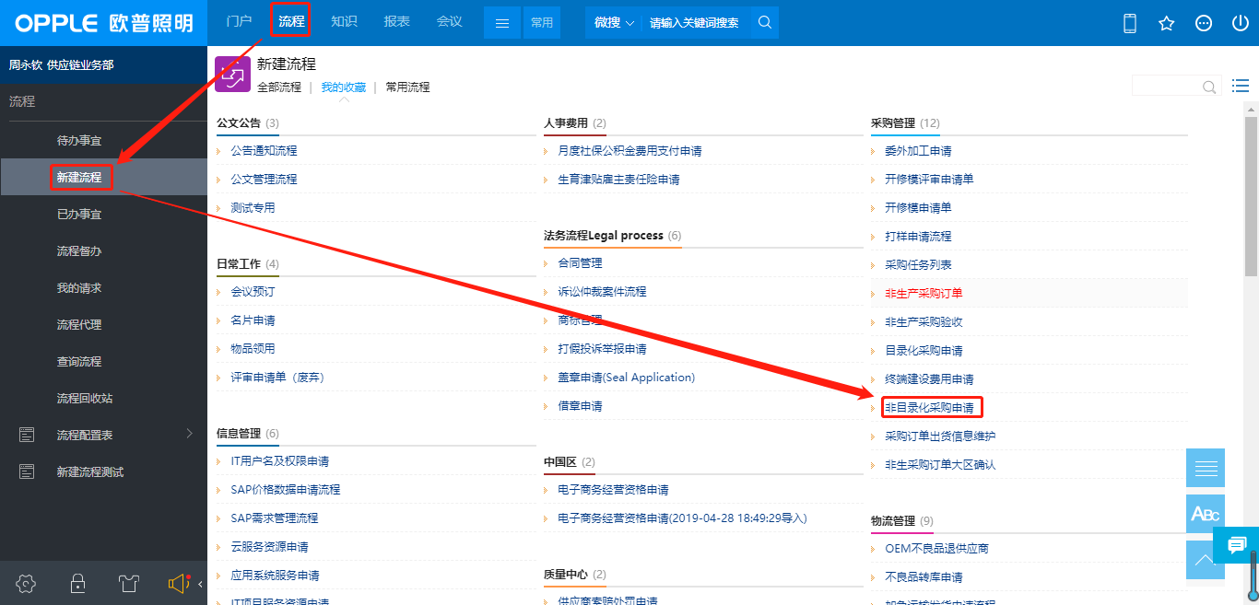
点击“申请”按钮，创建采购申请，如下：
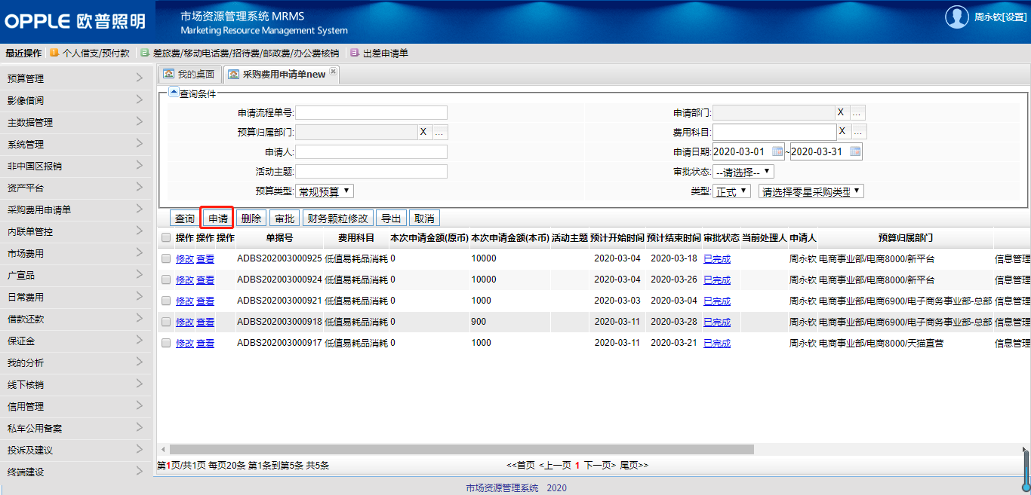
选择“费用科目”，测试时请选择“低值易耗品消耗”，预算归属部门选择“电商事业部”，维护申请的其余相关信息后保存草稿并提交，由相应相关人员进行审批。
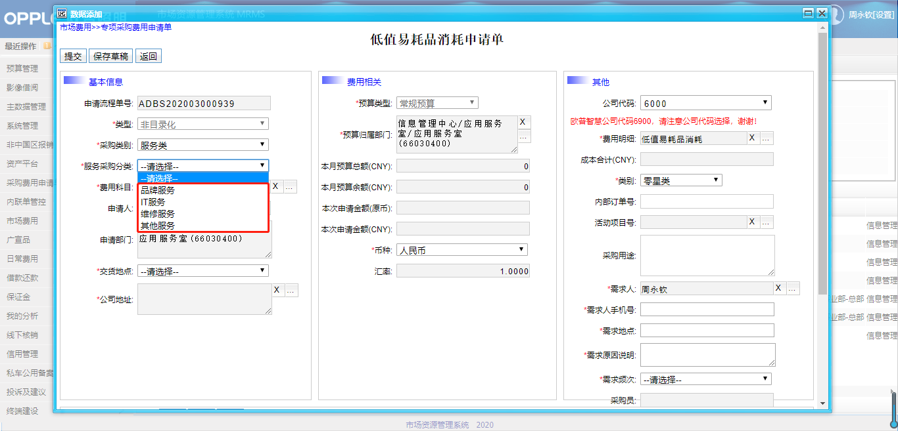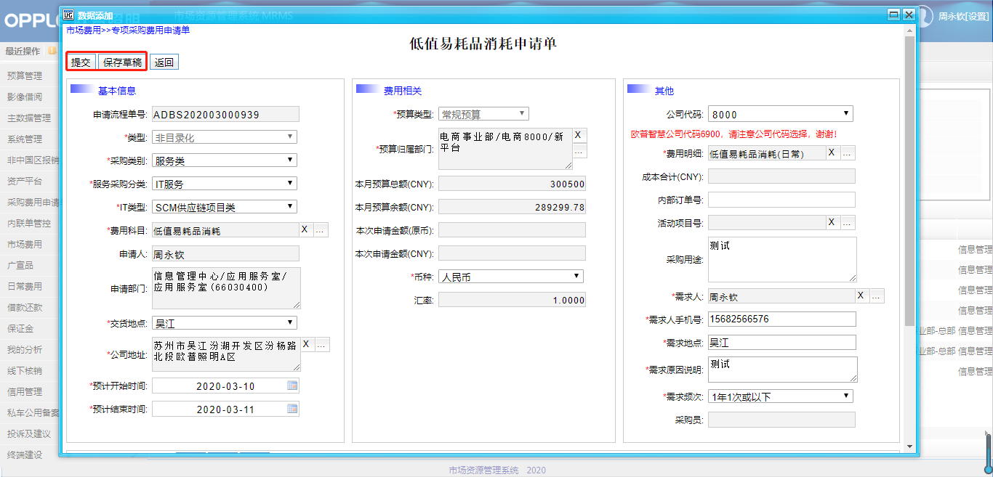

1.1.2采购申请审批
审批拒绝的单据申请人可重新修改提交，审批成功的单据会流转至下一审批节点直至所有节点均审批完成后会将申请抛到SRM相应采购员的权限下进行后续操作。
物料类采购员按照交货地点配置了相应采购员。
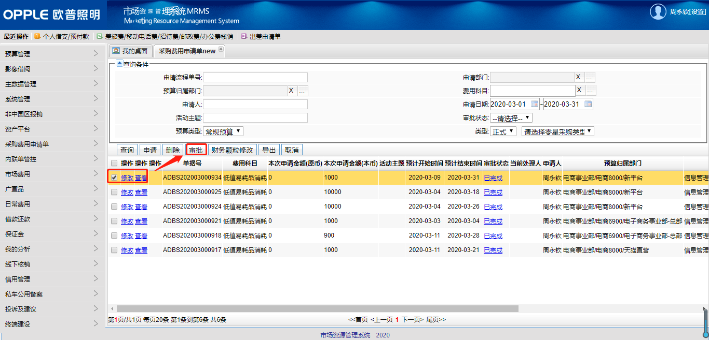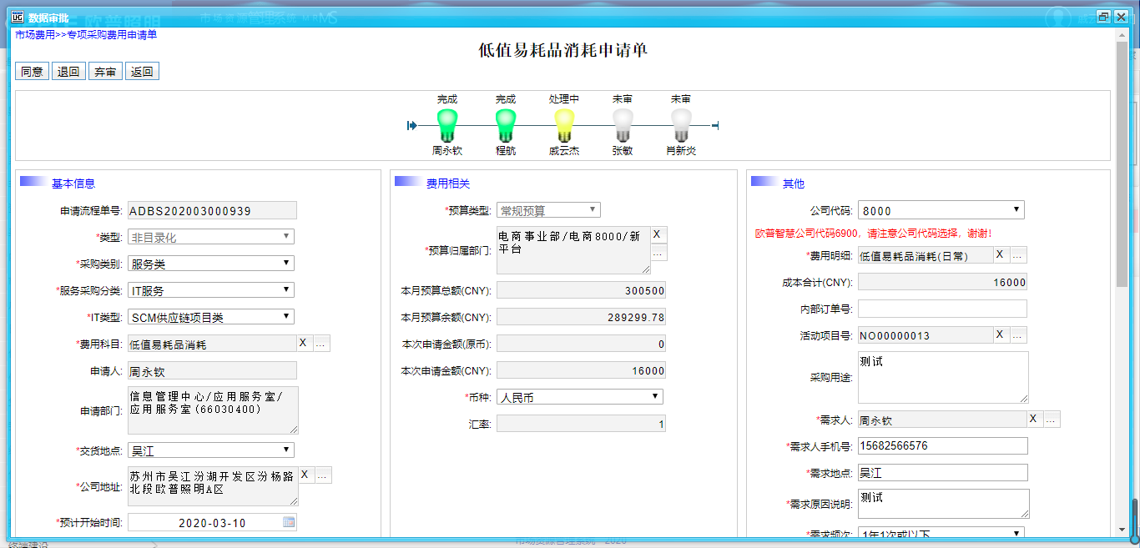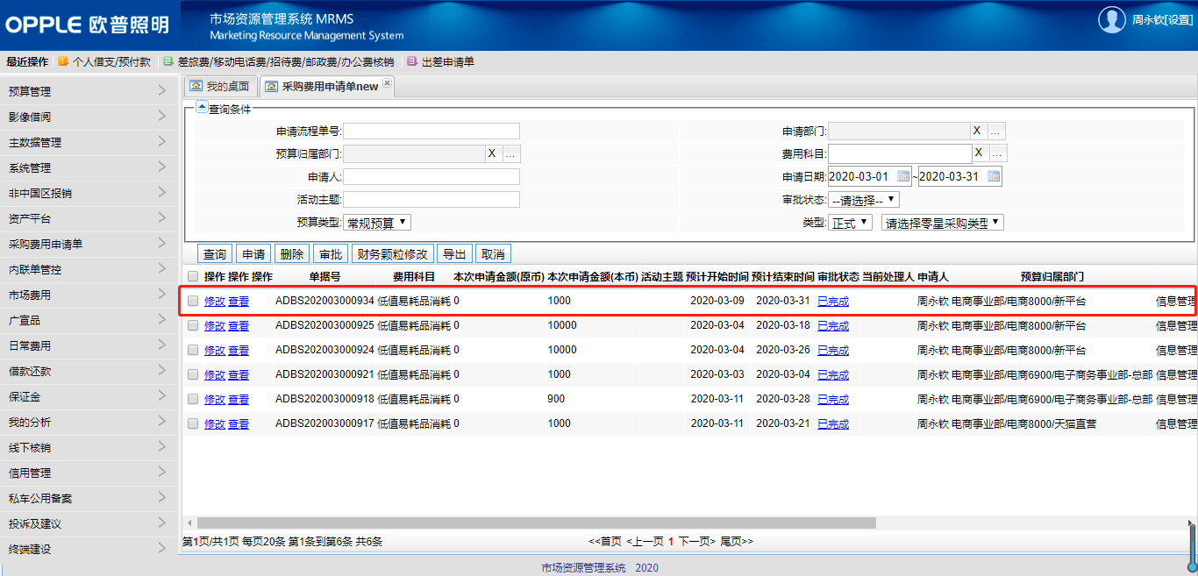

1.1.3待转采购申请
路径：BPM系统，流程-新建流程-非生产采购订单
申请状态：审批通过、已结案、部分下单、已下单
审批通过：MM审批完成传入SRM的采购申请
部分下单：未转单数量不为零
已结案：针对审批通过状态的单据点击结案操作
已下单：未转单数量为零
- 申请转询报价：勾选采购申请行（可多选必同一采购申请）， 点击“申请转询价/竞价”，直接由申请转为询价单。
转为询价单后流程与标准流程一致，新建/维护询价单-发布询价单-供应商报价-初审-核价，
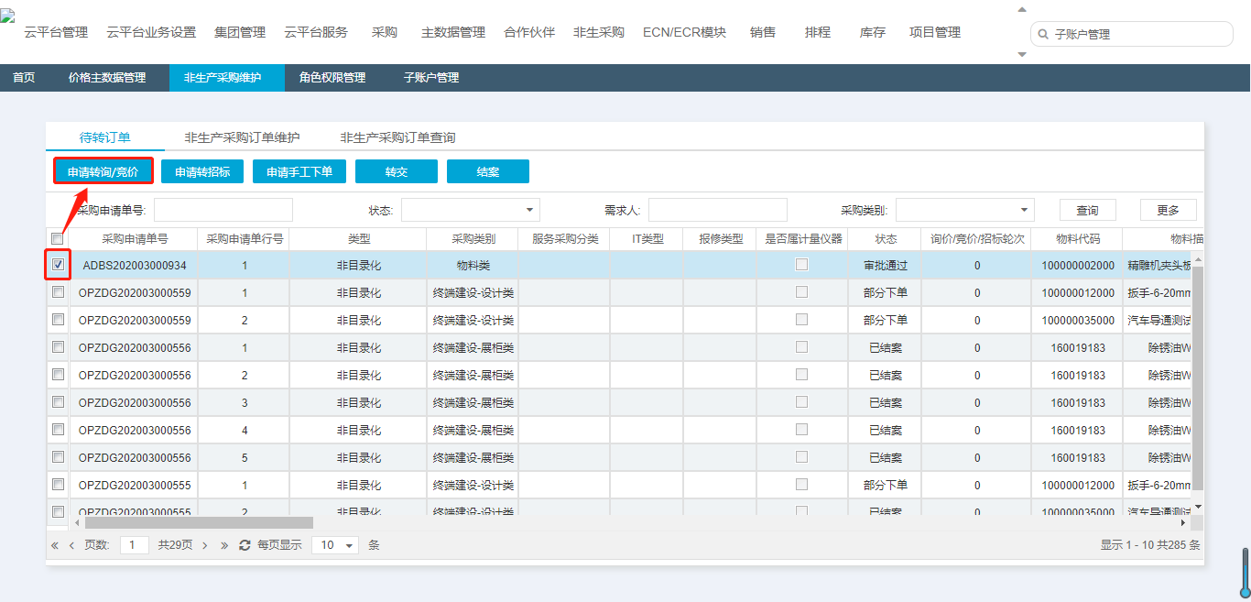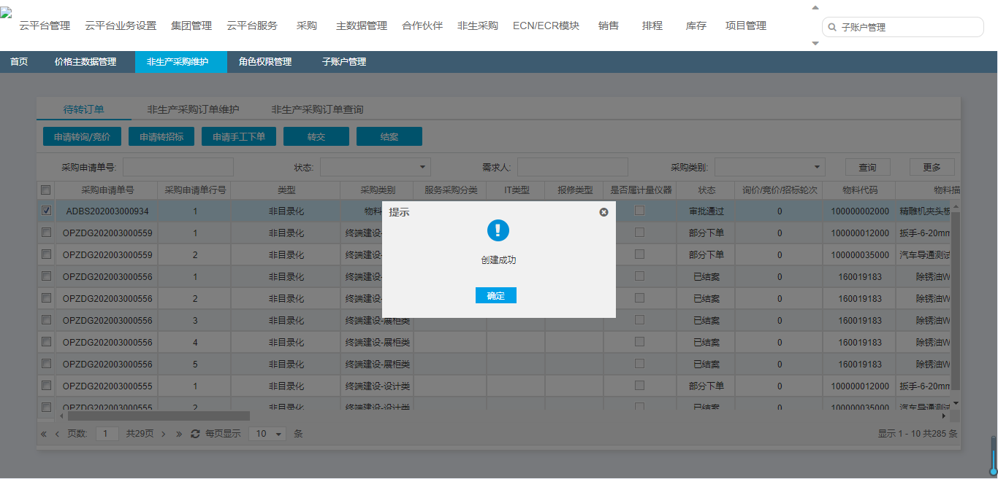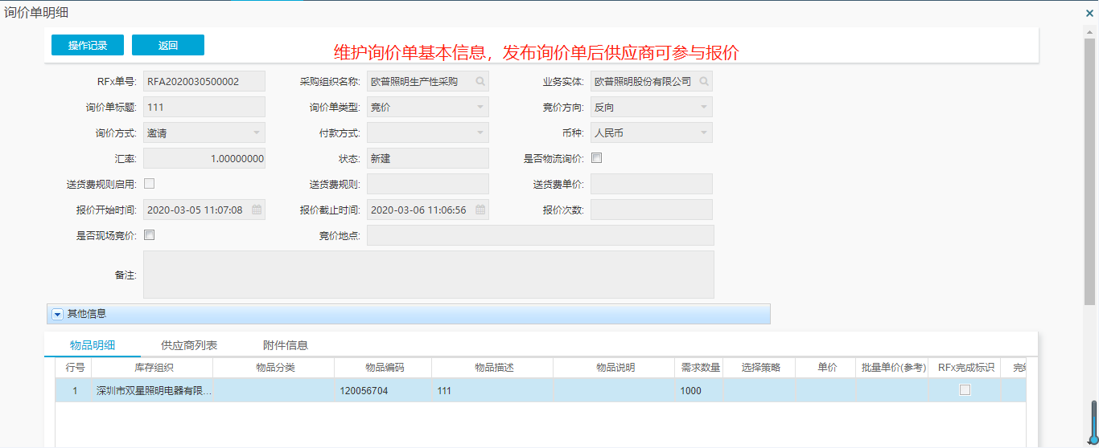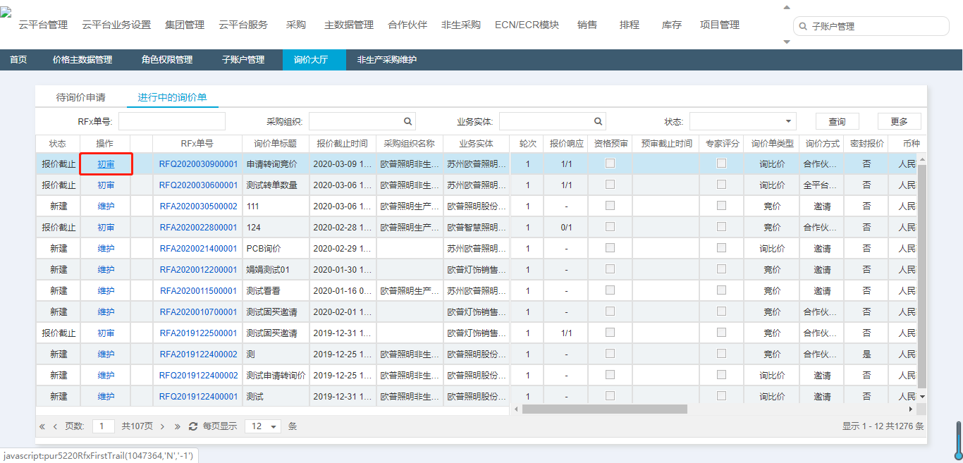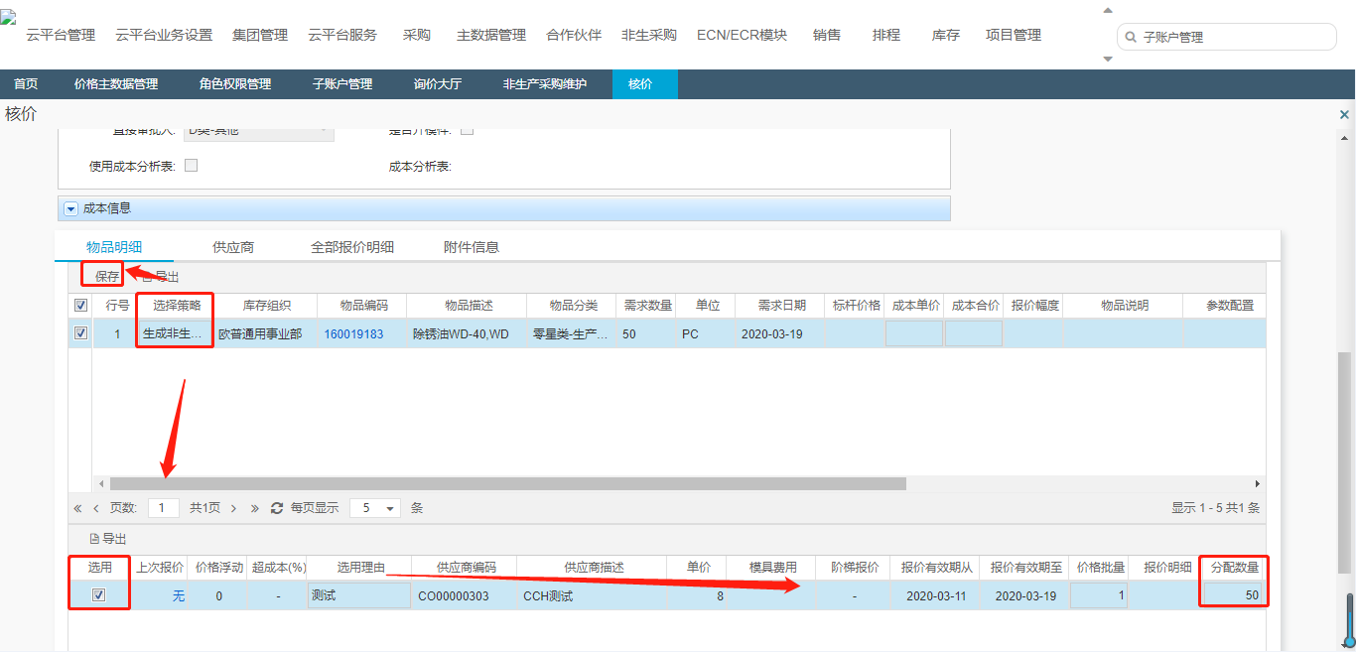
注意：核价时若要生成非生产订单则选择策略必须选择“生成非生订单“选用供应商并分配相应数量，填写完成后保存提交即生成相应的订单，生成的订单状态为新建
- 申请转招标：勾选采购申请行（可多选必同一采购申请）， 点击“申请转招标”，直接由申请转为招标书。
转为招标书后的流程与标准流程一致，创建/维护招标书-招标书审批-招标作业-供应商投标-专家评分-预评标-正式评标
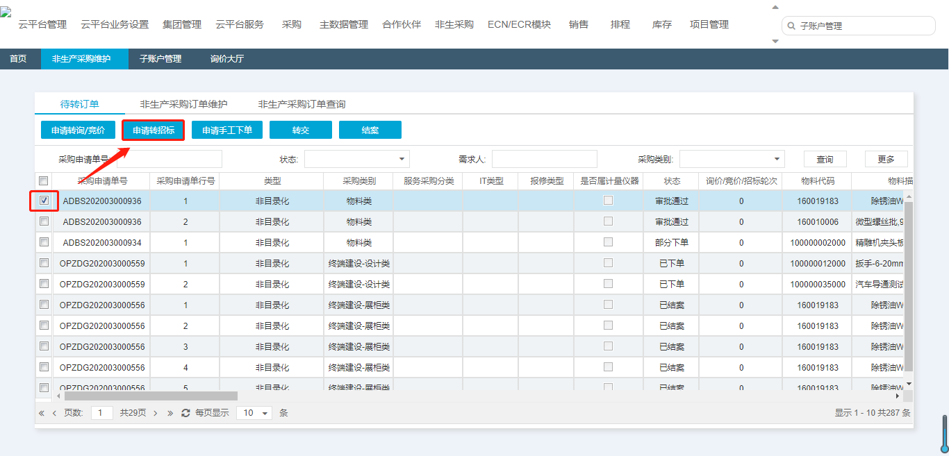
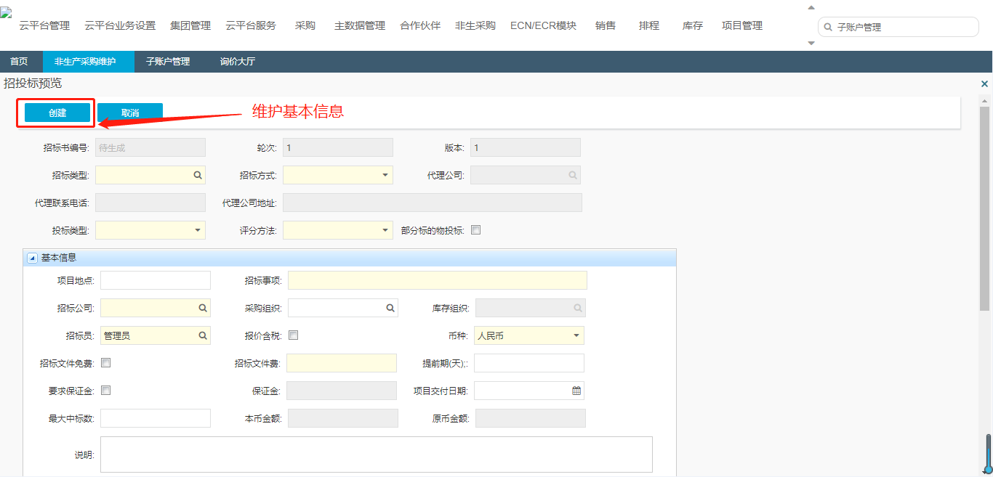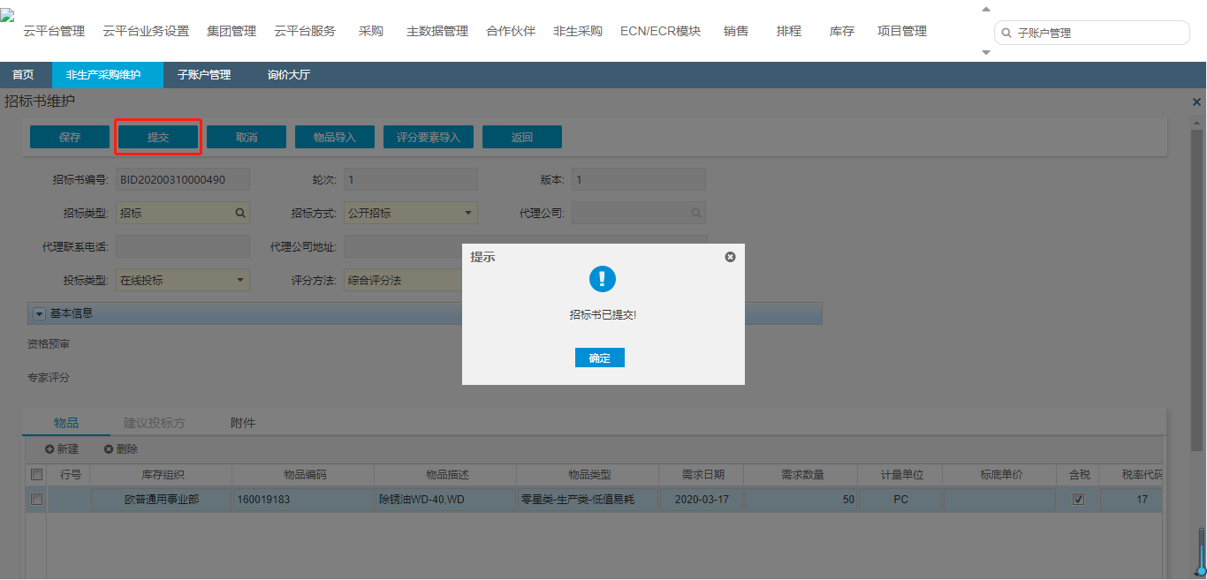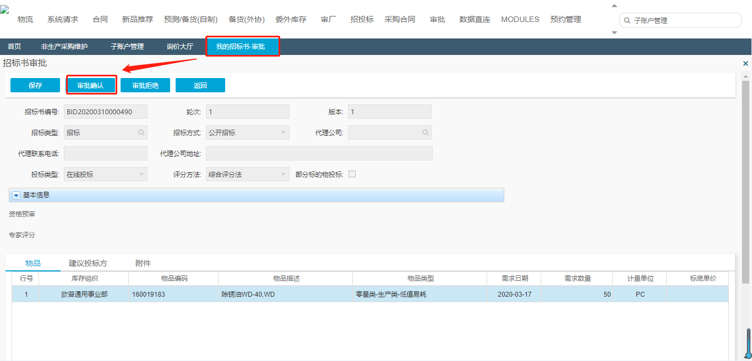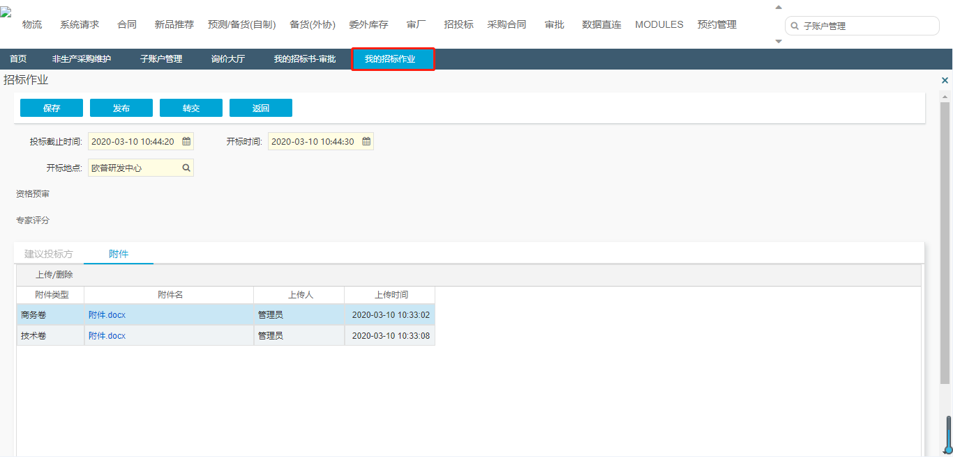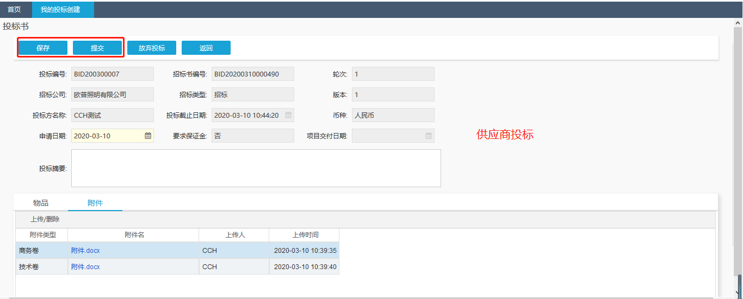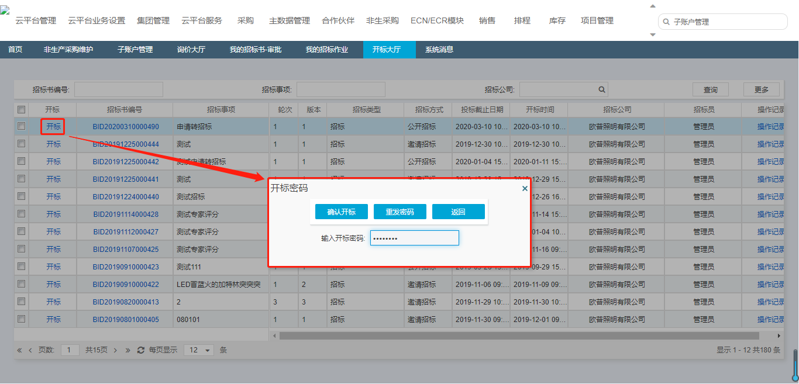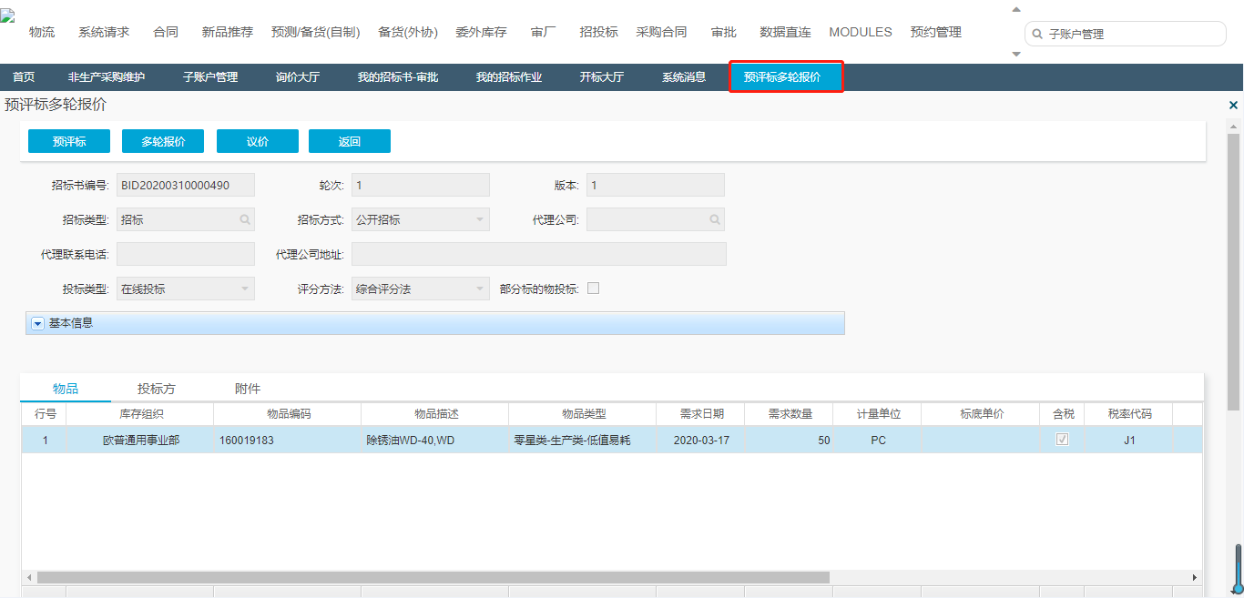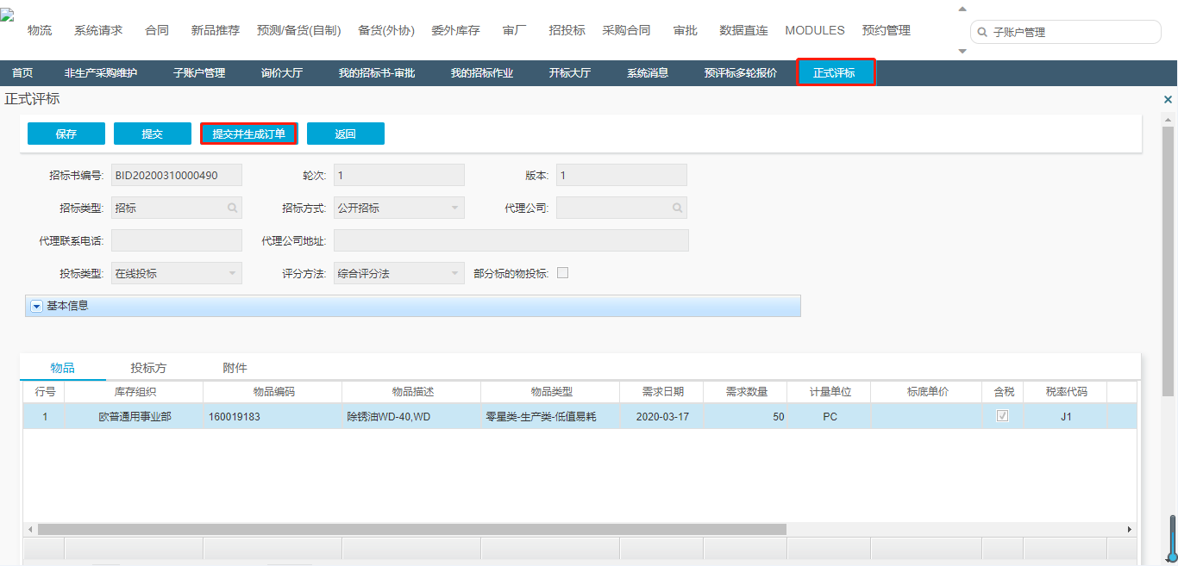注意：正式评标时若要生成非生产订单则填写完中标数量后需点击“提交生成订单“后会生成状态为新建的订单

- 申请手工下单：线下寻源后，勾选采购申请行（可多选需校验相关字段是否相同以满足生成一个订单的条件），点击申请手工下单会跳转至订单维护界面，维护订单相关信息。
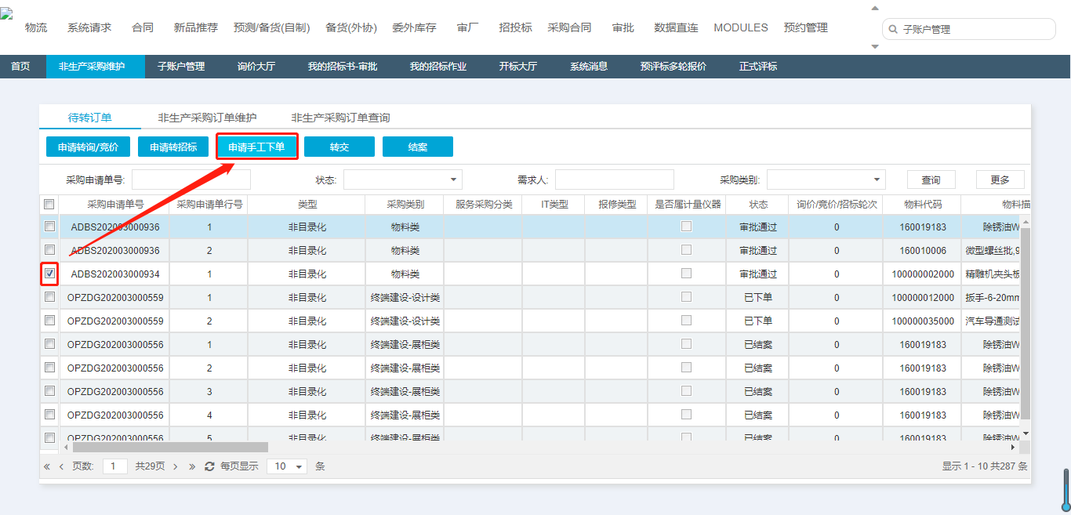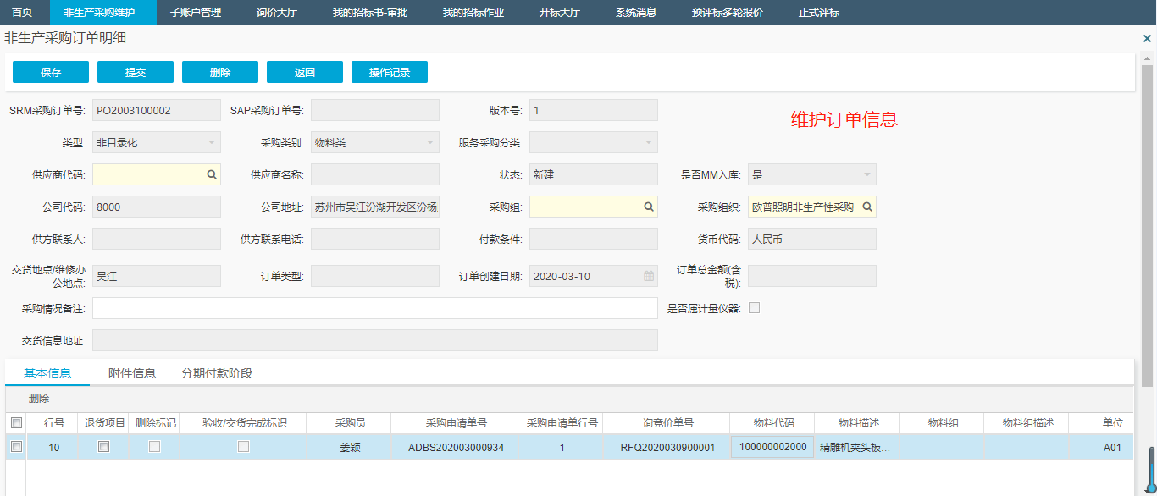
- 结案：针对状态为审批通过和部分下单的采购申请可执行结案操作，同时调用MM接口进行预算取消操作
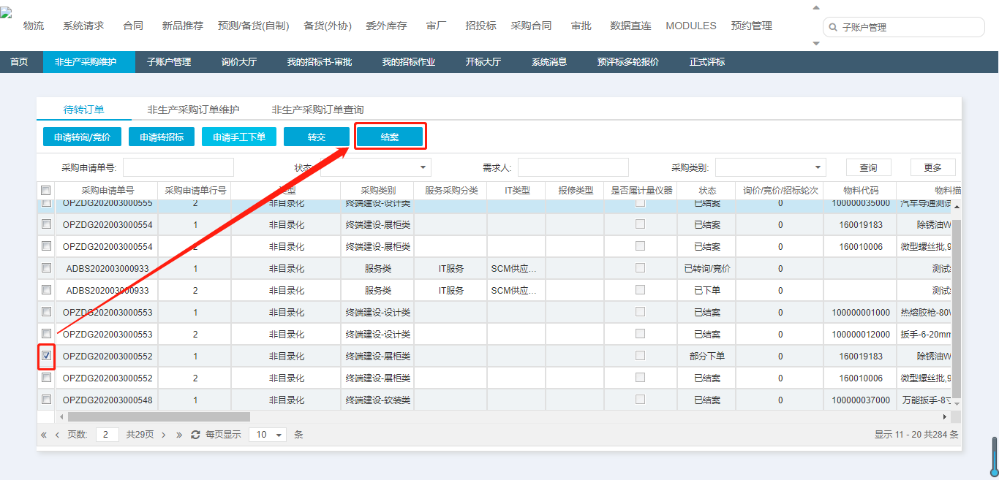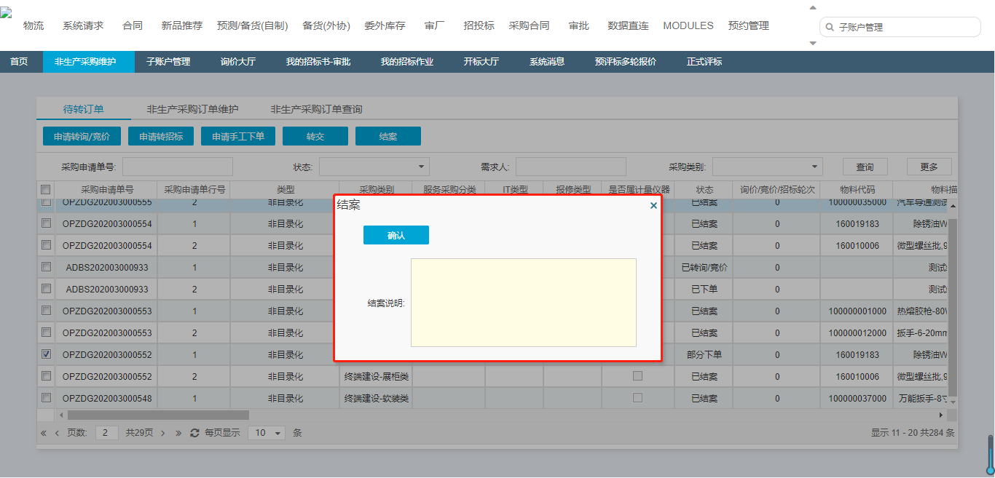
- 转交：将采购申请转交给他人，转交后该采购员将无法查询到该申请，由他人对申请进行后续操作
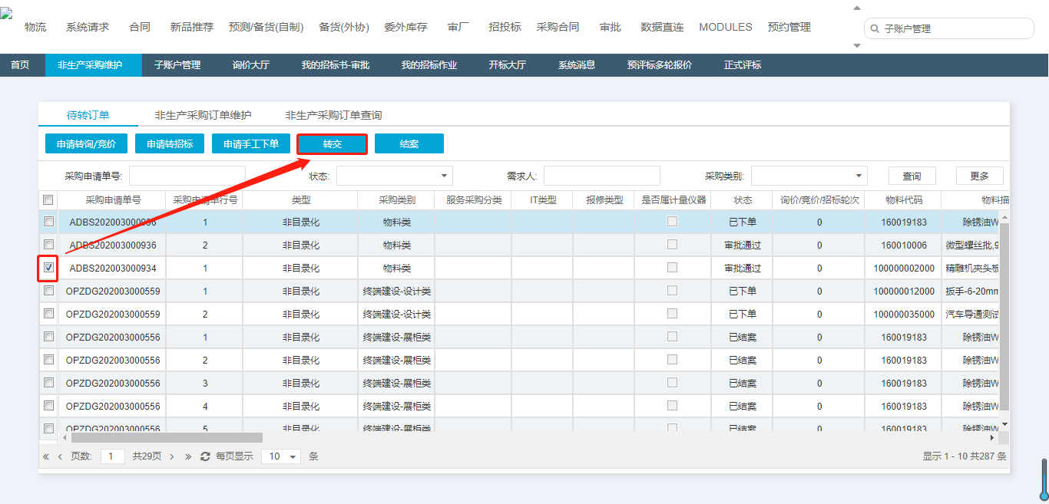
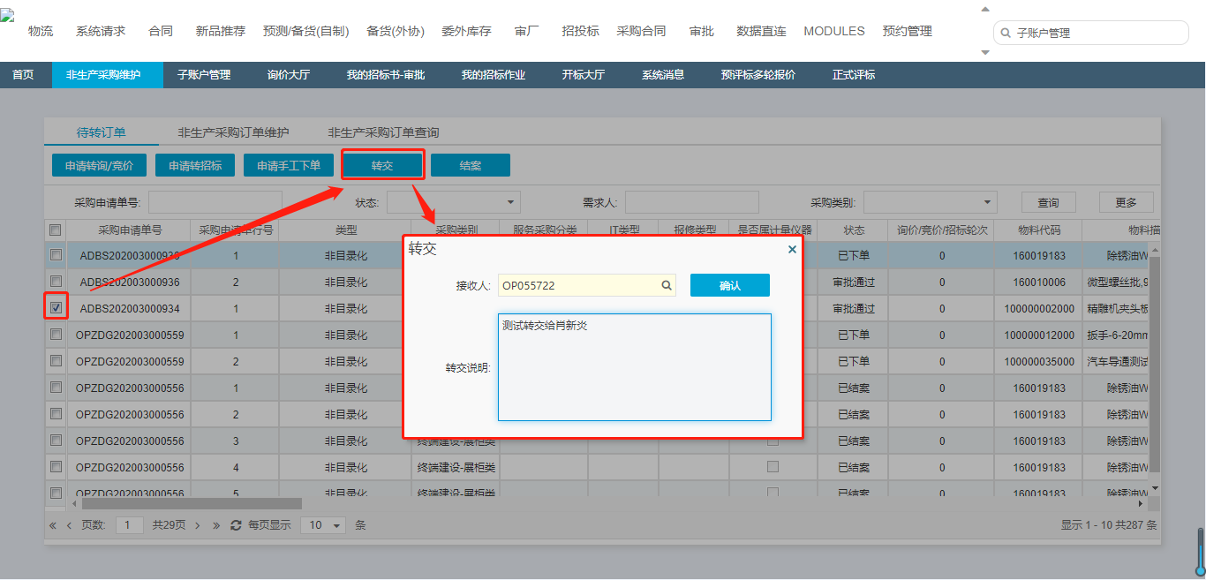

1.2采购订单

1.2.1采购订单维护
路径：BPM系统，流程-新建流程-非生产采购订单

订单状态：新建、审批中、审批拒绝、已发布、已关闭
新建：创建但并未提交审批的订单
审批中：提交审批的订单
审批拒绝：审批拒绝的订单
已发布：审批完成的订单
已关闭：验收完成的订单

针对于状态为新建或者审批拒绝的采购订单可以维护或者删除订单。
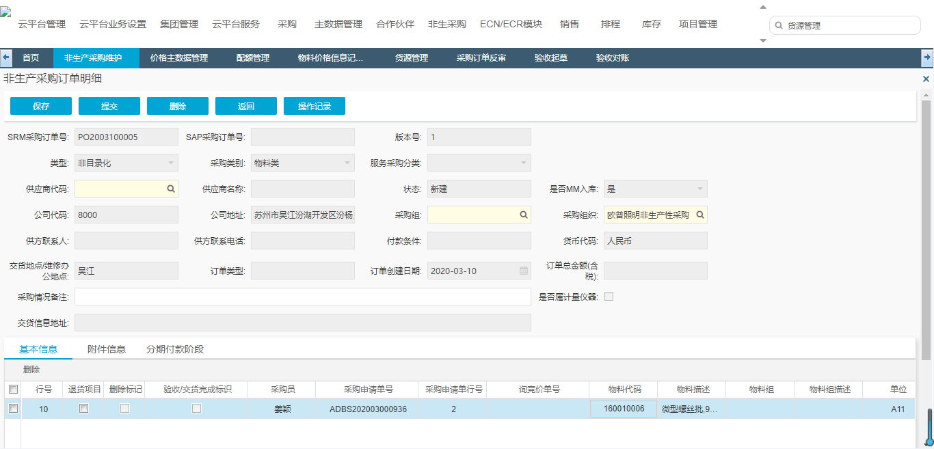
注意：上传附件时增加一行，填写完附件描述点击保存之后才会出现“上传/下载“按钮
物料类不存在分期付款
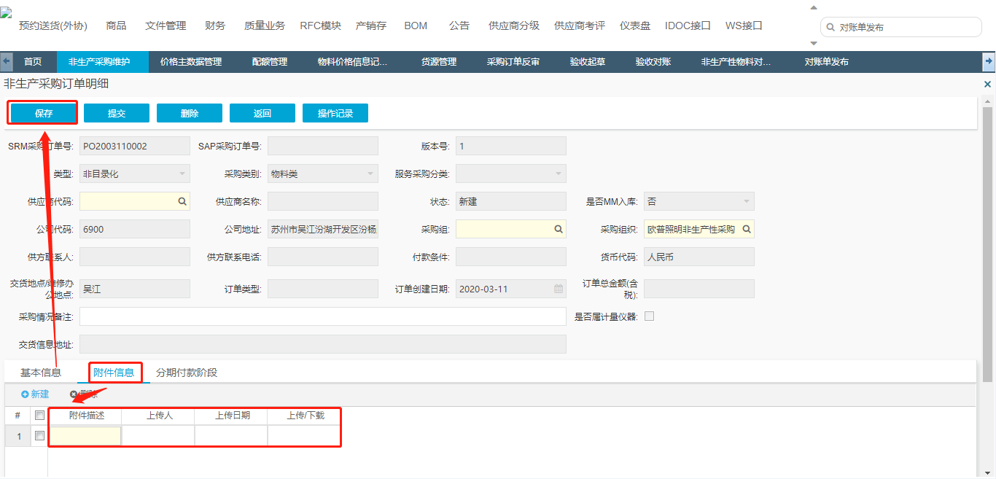
填写完成相关信息提交成功后订单传入BPM进行审批

1.2.2采购订单审批
路径：BPM系统，流程-待办事宜

进入BPM系统之后，进入“流程“下的”待办事宜“点击单号进入审批
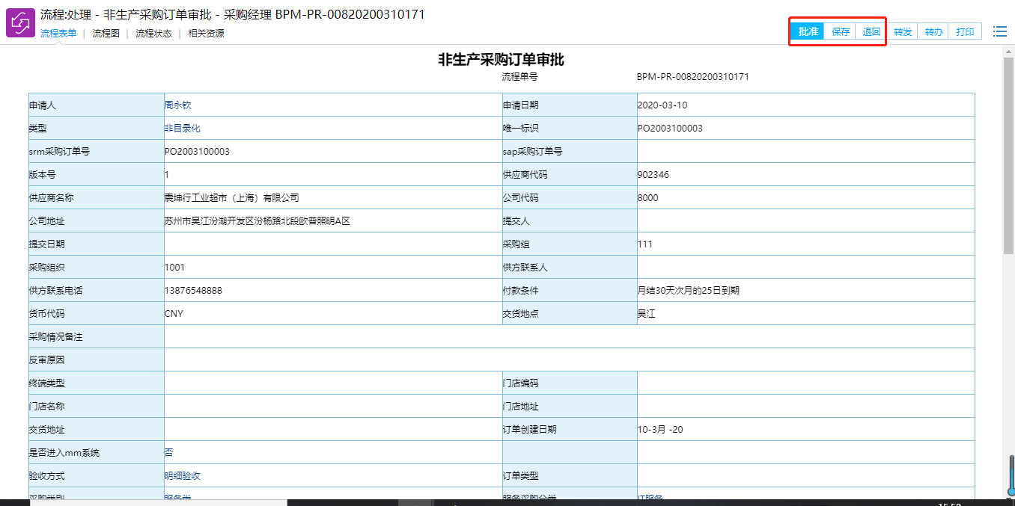
可对该订单执行审批通过和退回操作，审批完成之后会调用SAP接口回写给BPM、SRM，SAP订单号，订单状态为已发布。
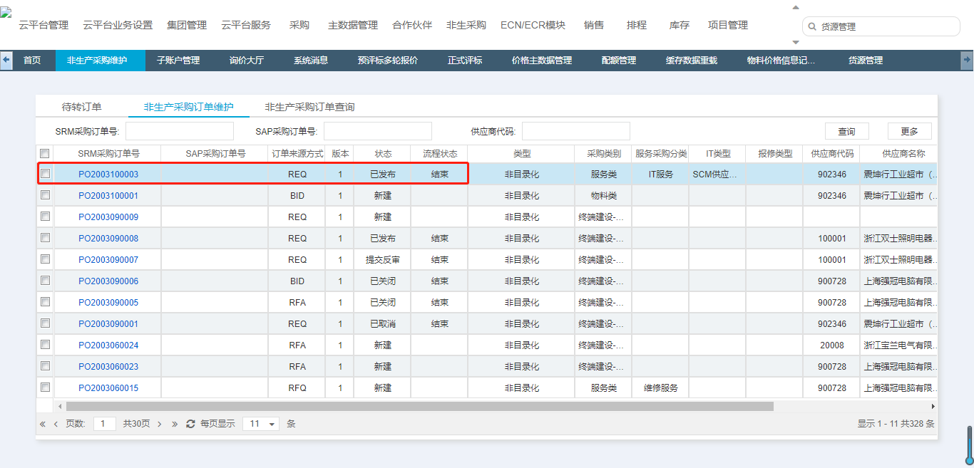

1.2.3采购订单反审
1、对于入SAP的订单若要修改需要在SAP进行，反审后再次传入SRM和MM
2、对于不入SAP的订单可在SRM提交反审
2.1提交反审
采购订单状态为已发布的可以提反审操作，提交反审后单据流转至采购经理处进行反审
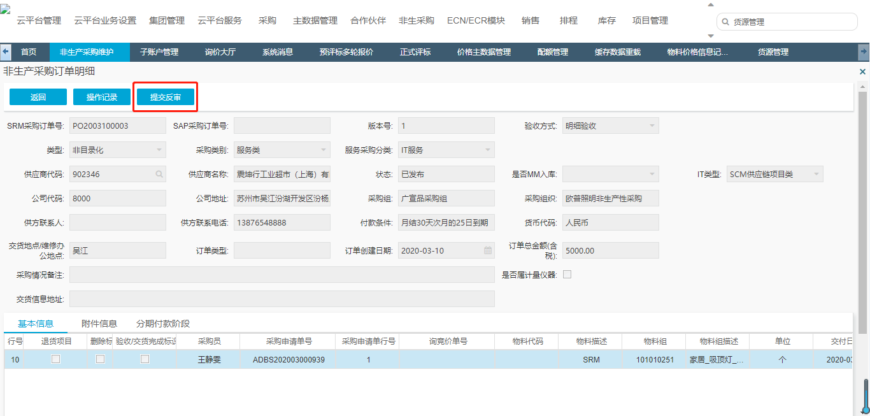
注意：有入库记录的不能提交反审
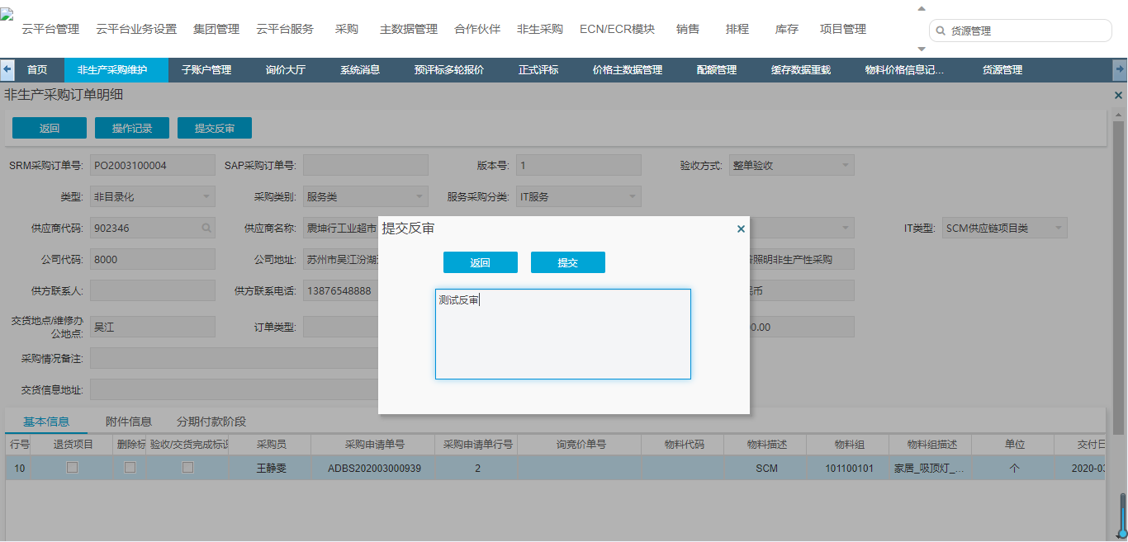
2.2采购经理执行反审
登陆采购经理账号可对提交反审的单据进行反审
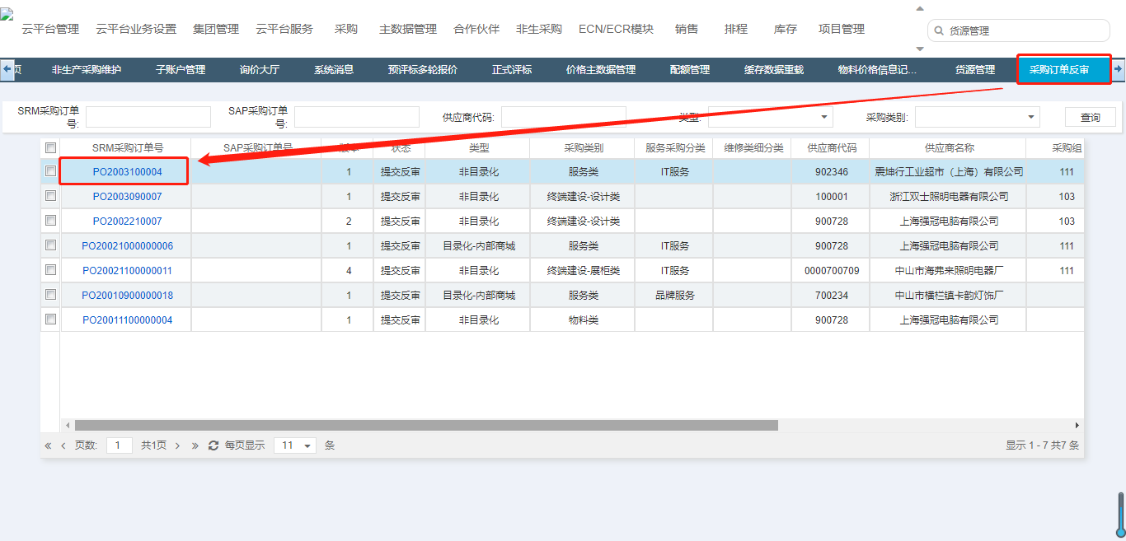
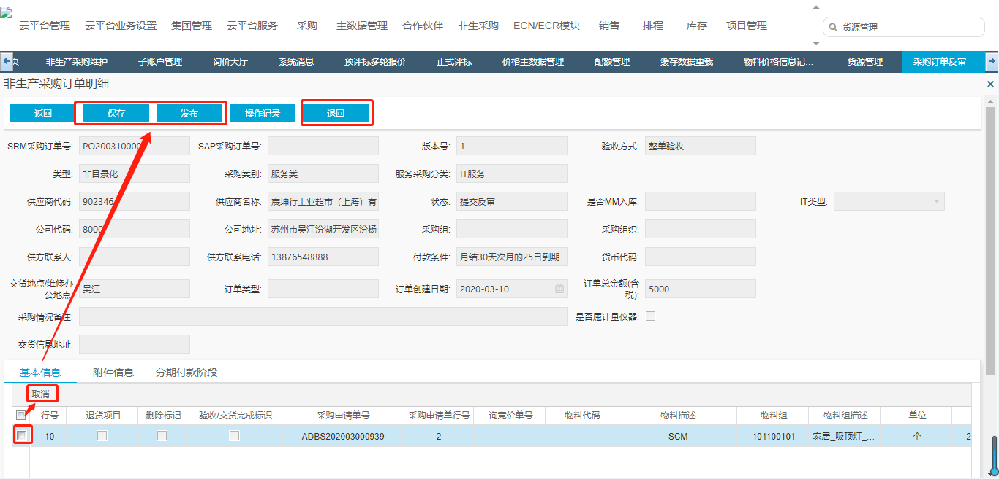
采购经理可退回至采购员，也可取消某申请行，保存发布之后订单状态更新为已发布并且版本号会进行升级

1.3入库
物料类的入库分为两类入SAP和入MM，取决于采购订单上是否MM入库，若为是则需入MM，否则入SAP
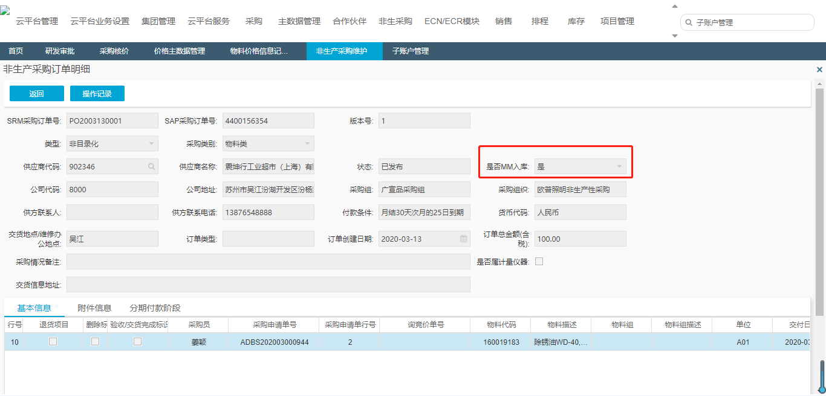

1.3.1SAP入库
由仓管人员在SAP系统触发SAP入库操作

1.3.2MM入库
路径：MM系统，广宣品-采购入库
登陆仓库管理员OP015198-唐乐敏
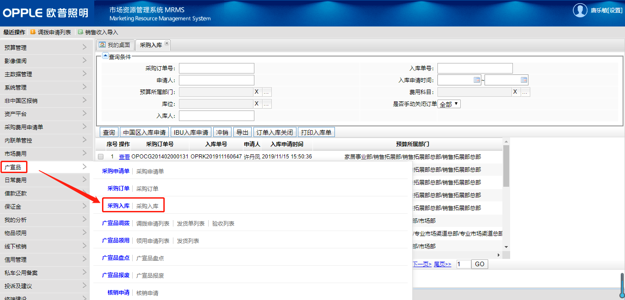
点击中国区入库申请，选择相应入库订单
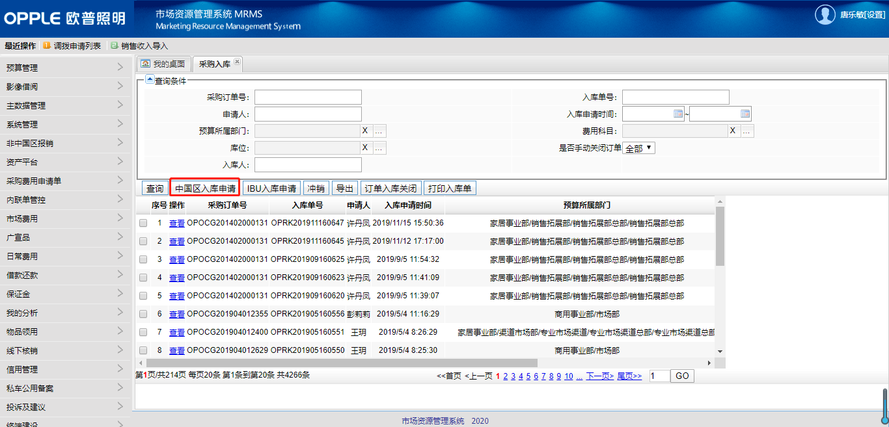
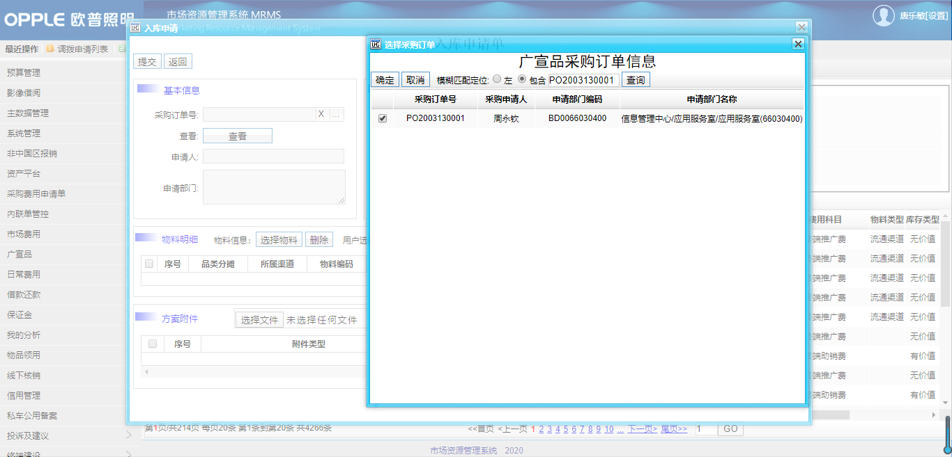
补充入库申请相关信息
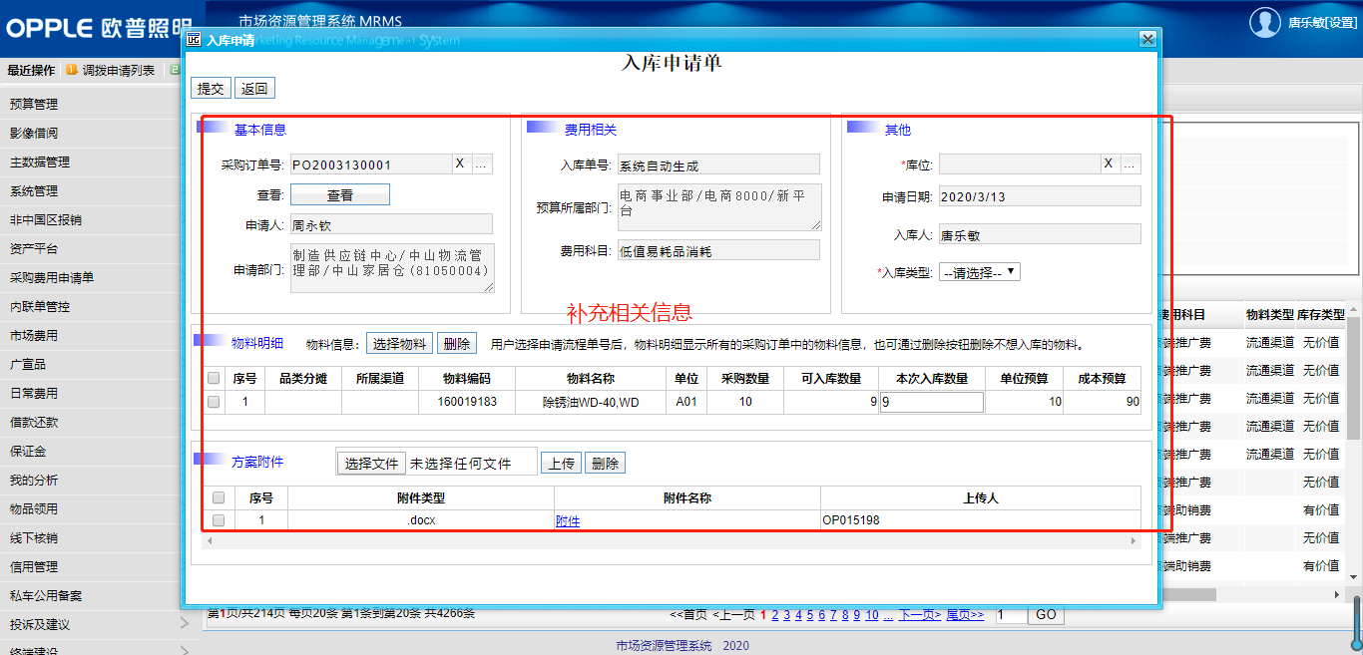
填写完成提交即可完成入库，入库之后MM自动核销

1.4非生对账
路径：SRM系统，非生产性物料对账
对于SAP入库的订单，关联入库明细创建对账单，维护好对账单信息之后，进行预制调用SAP预制接口，返回通过后对账单将自动发布给供应商
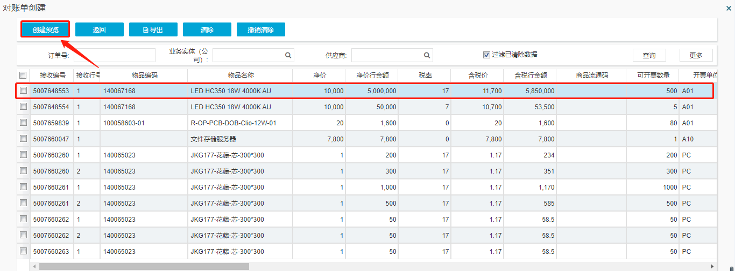

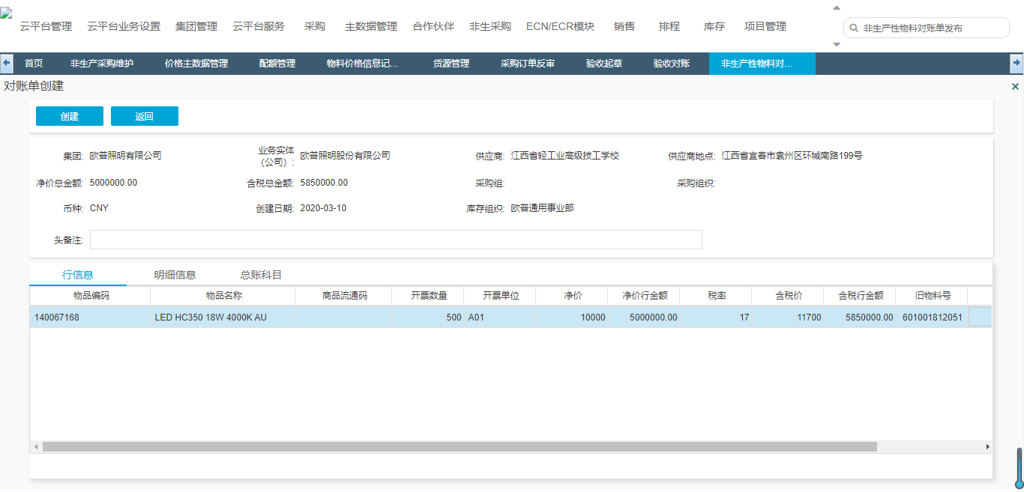
创建完对账单后，在对账单发布功能里进行预制，预制成功自动发布给供应商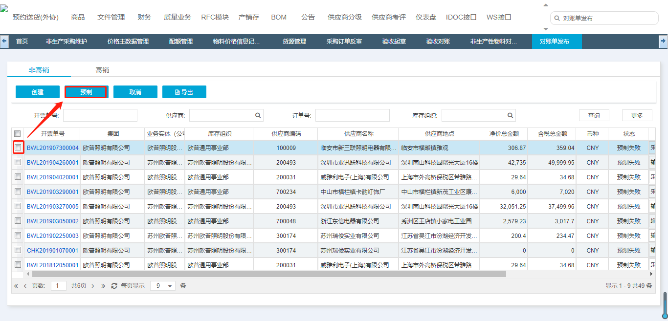
供应商进行开票确认，之后由核企财务对供应商开具的发票进行确认，确认无误后自动付款

2.目录化内部商城采购

2.1采购申请

2.1.1采购申请创建
路径：BPM系统，流程-新建流程-目录化采购申请
点击目录化采购申请，进入“商城”界面进行选买
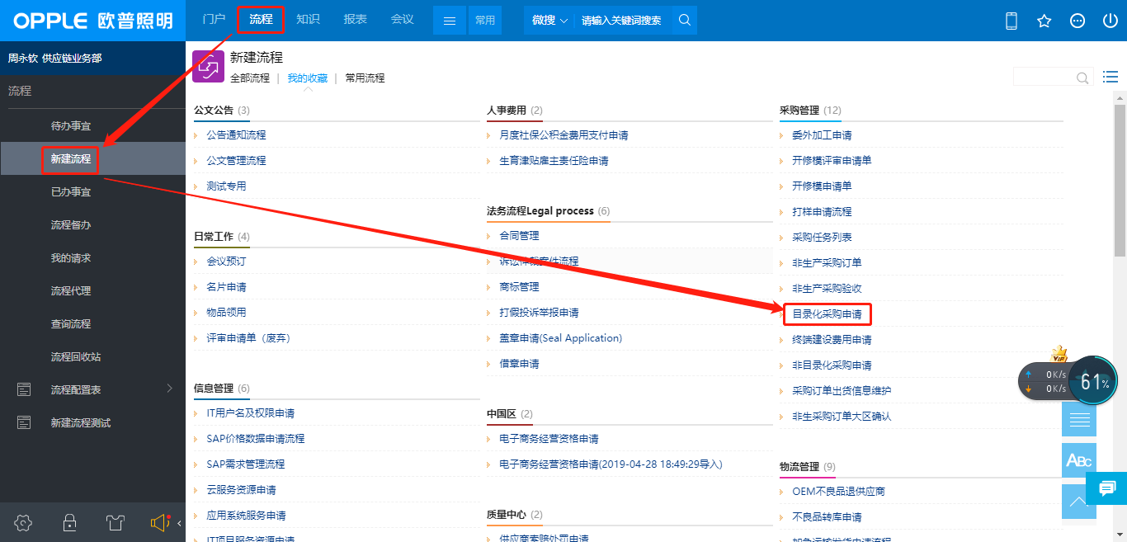 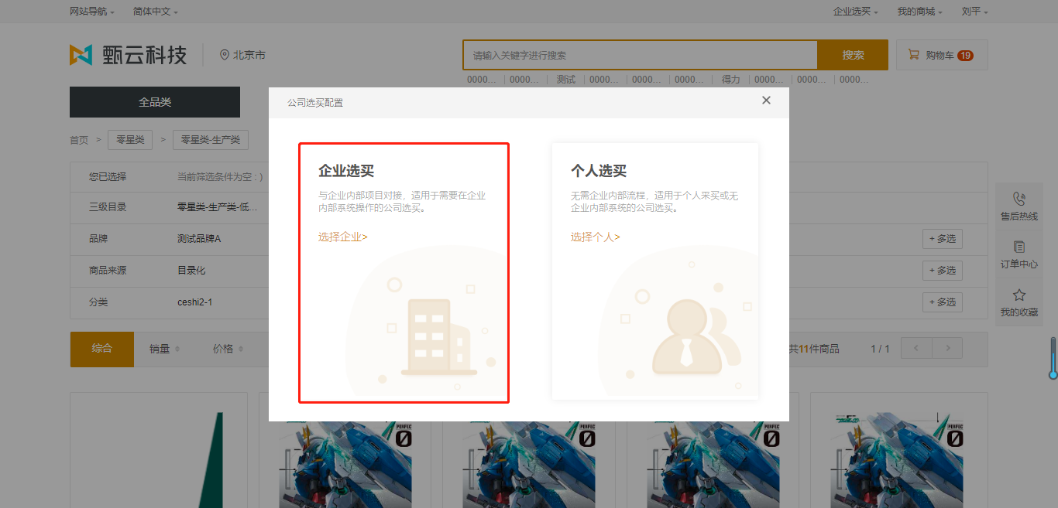选择企业选买，并维护相关信息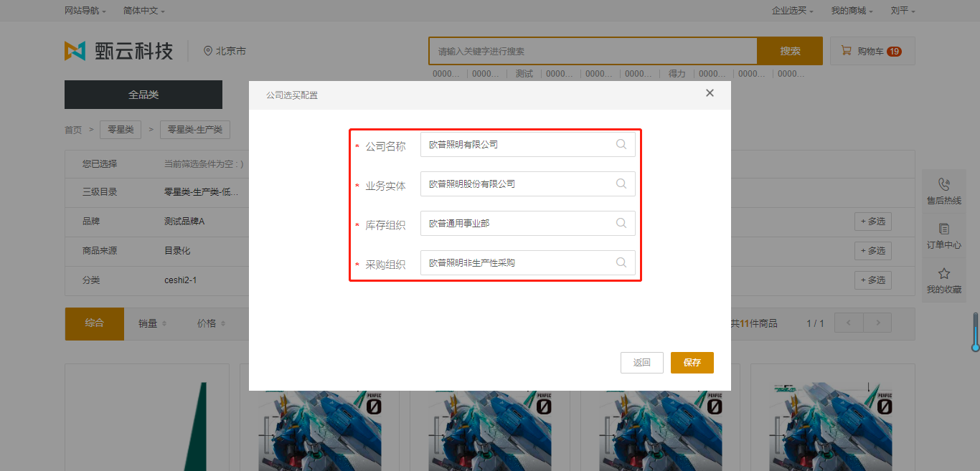维护完成之后可进行商品选买
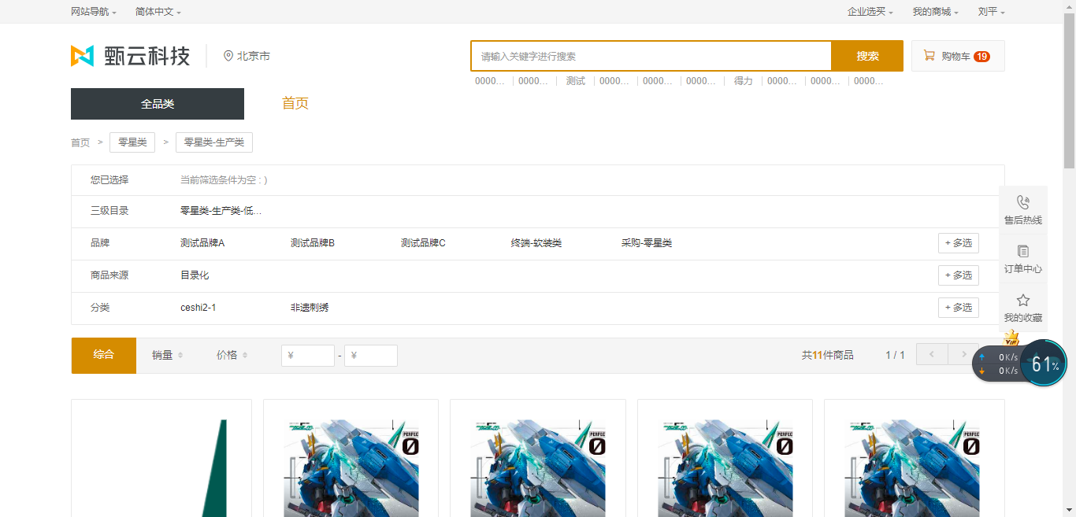
进入商城选择全品类-目录化，查询得到的产品在均属于目录化内部商城的商品
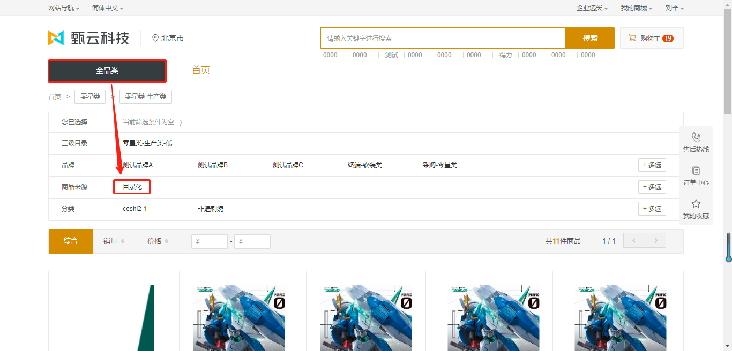
点击商品即可查看商品明细，选择购买数量之后可看到是否有货的提示，若有货则可直接加入购物车
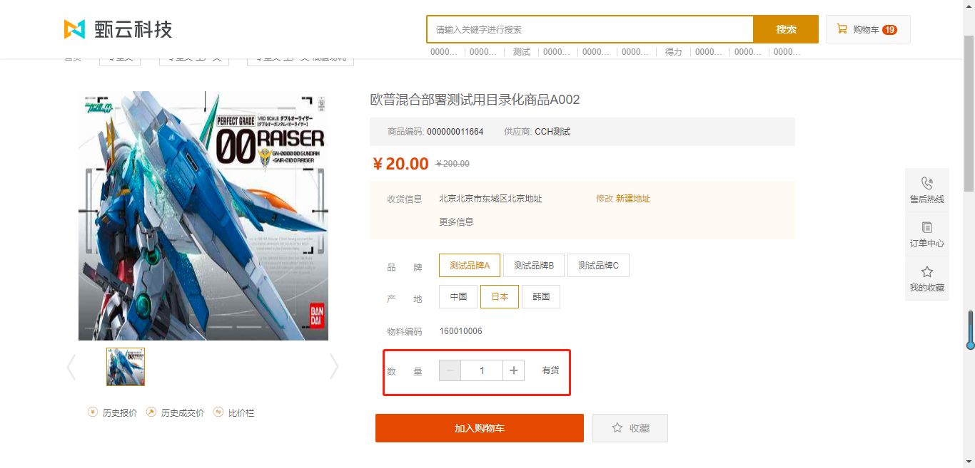
同时可以新建、修改收货地址
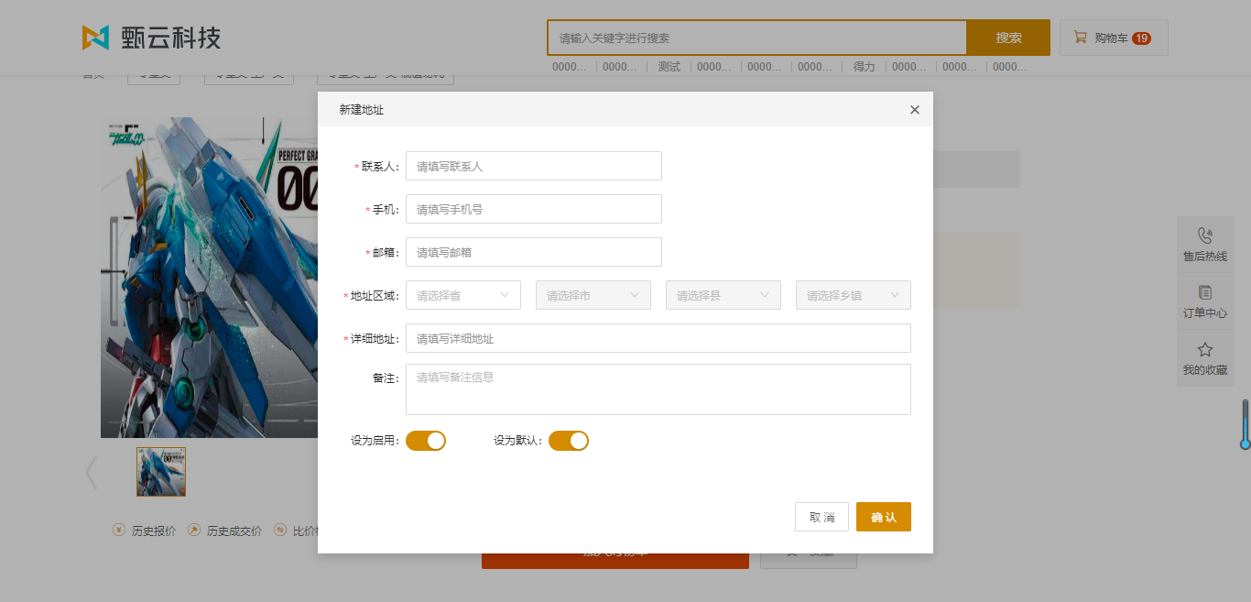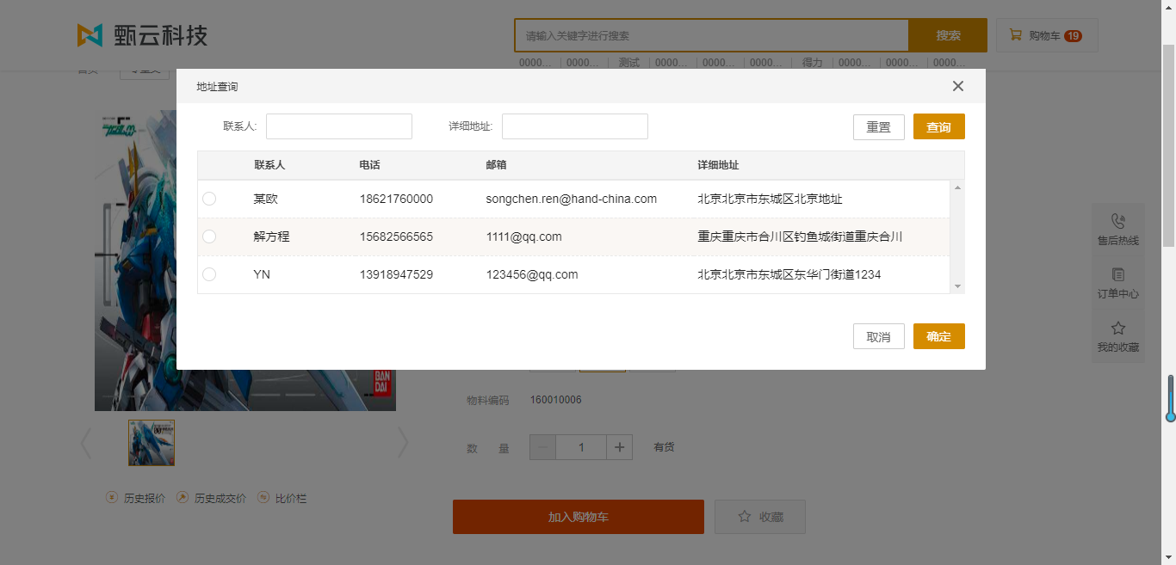
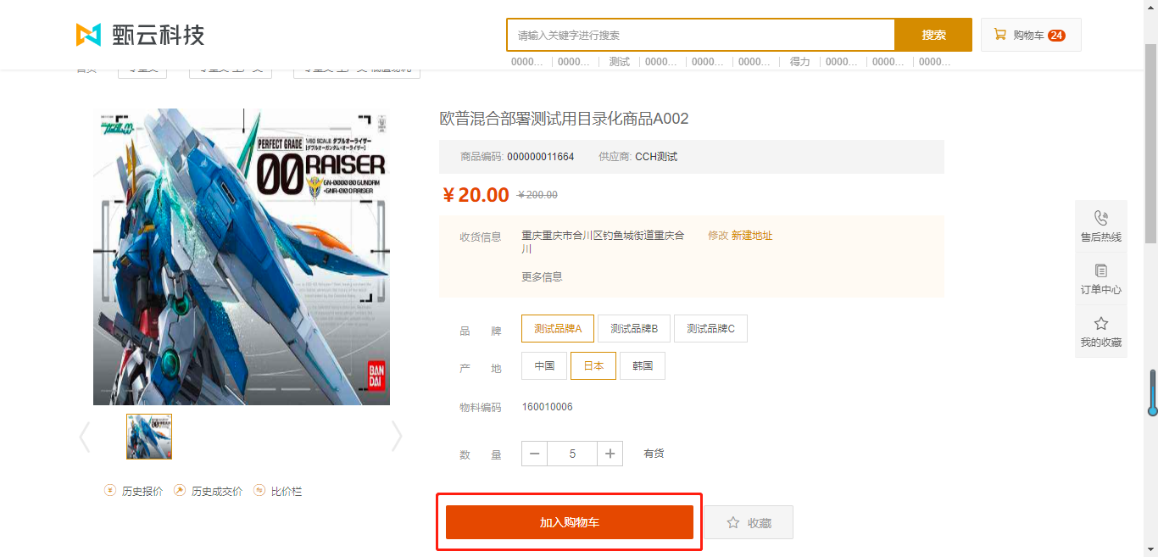加入购物车之后可取购物车生成预采申请
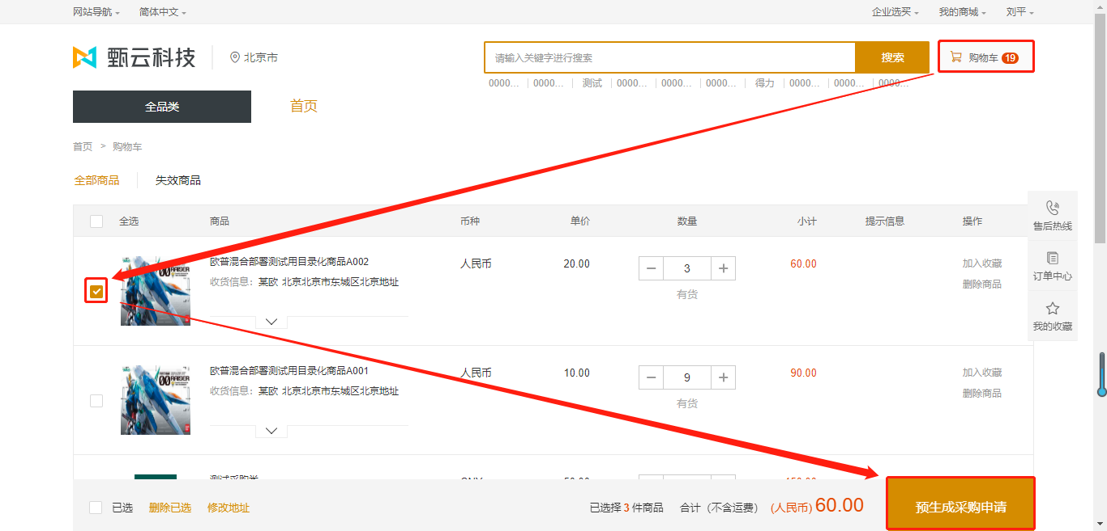生成预采申请之后，确认生成采购申请即可，会传入MM系统维护完善
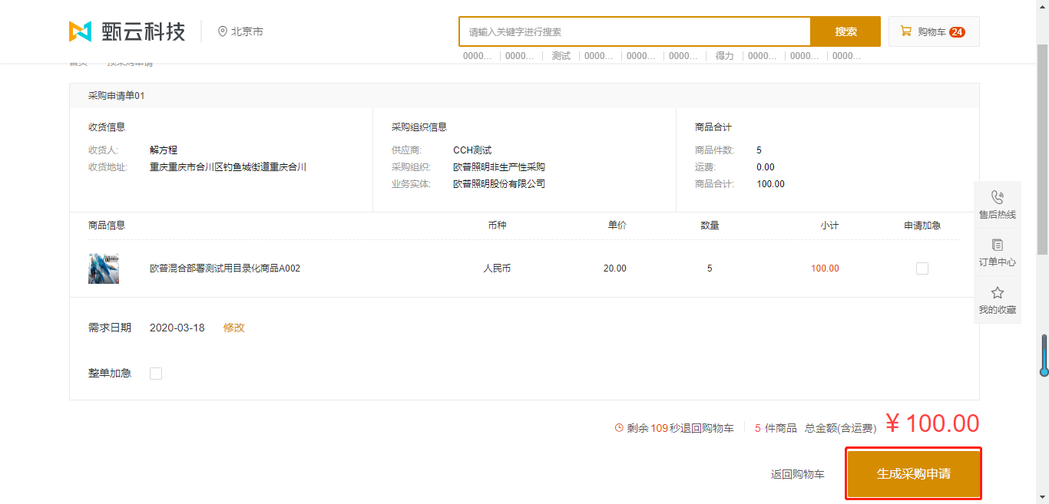
商城的申请一定时间之后会传到MM，在MM系统采购“费用申请单new”中选择类型为“草稿”可查询到相应申请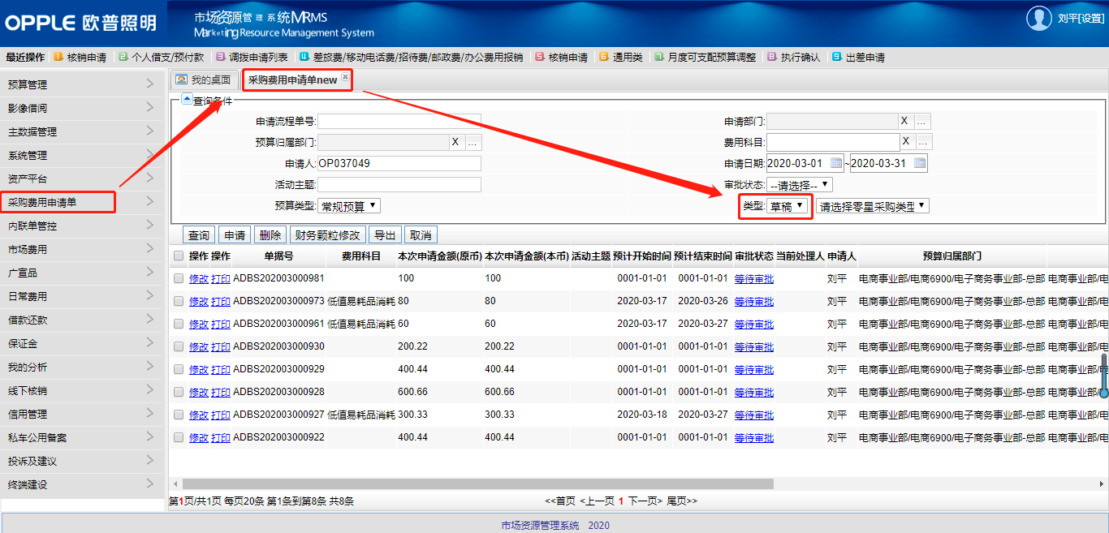
点击修改可维护采购申请
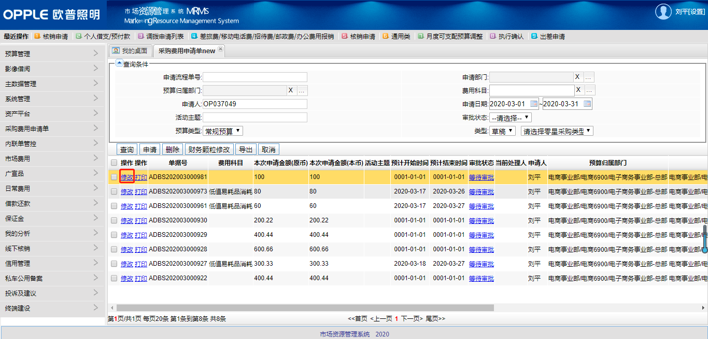维护完成后即可保存提交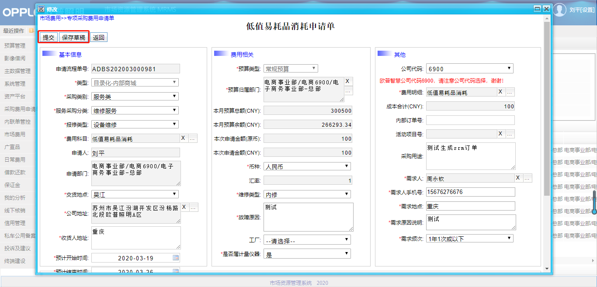
采购申请在MM系统提交之后，可在商城界查看创建的采购申请。
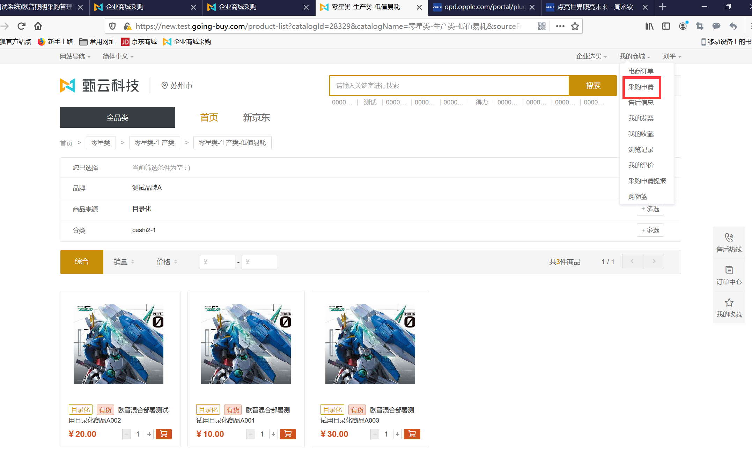
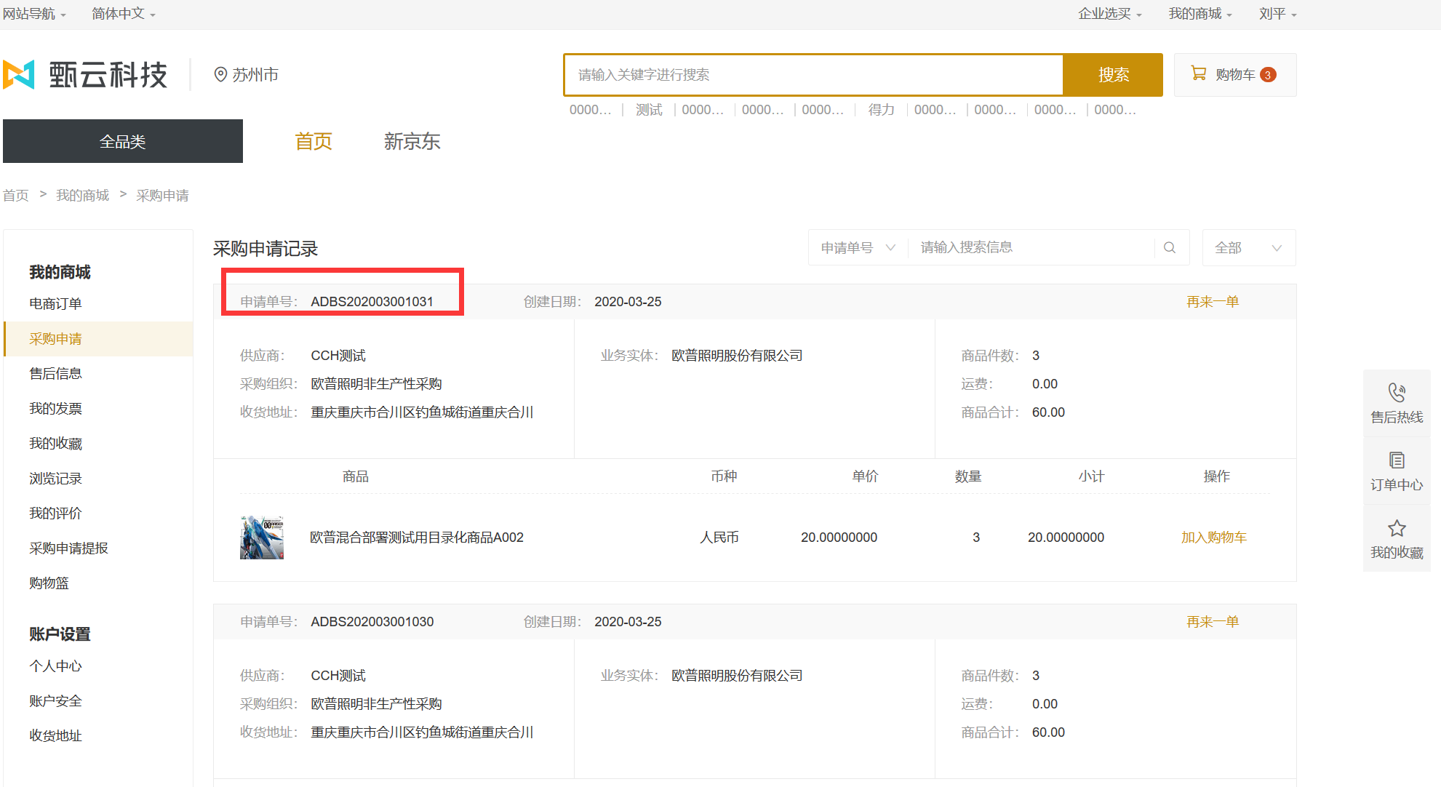

2.1.2采购申请审批
选择需要审批的单据进行审批操作

审批完成之后，单据更新为“已完成状态”
在采购申请的最后一个流程节点审批的时候，会传入SRM自动生成状态为“已发布”的订单，然后根据是否MM入库判断订单是否写入SAP，若是MM入库则不写入SAP只写入MM，若不是MM入库则写入SAP需回写SAP的订单号。
简而言之目录化内部商城的采购申请自动生成SRM采购订单

2.1.3采购申请取消
1、针对草稿状态及未审批完成的采购申请进行取消
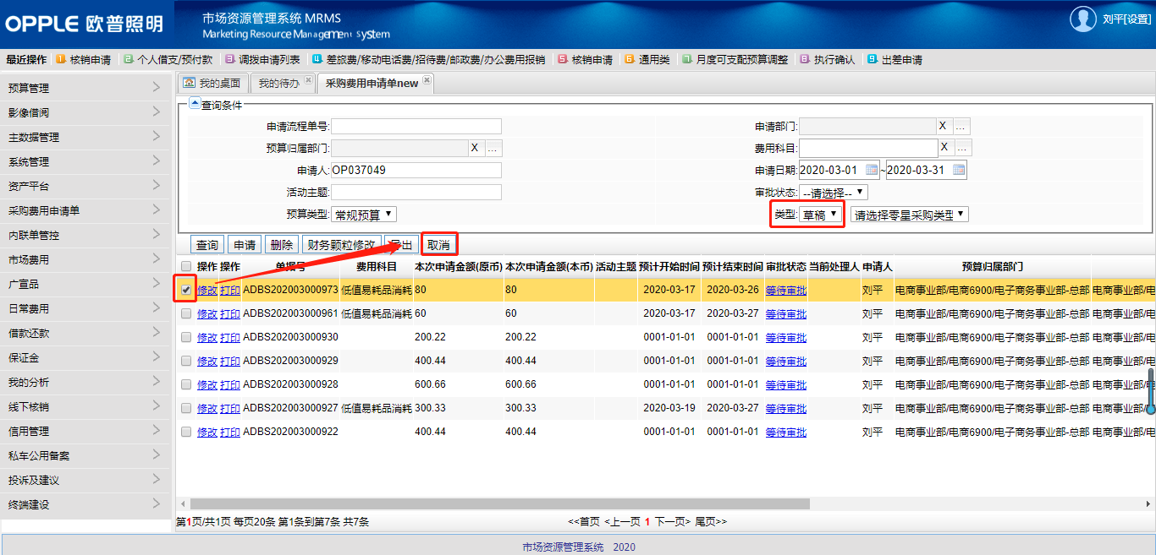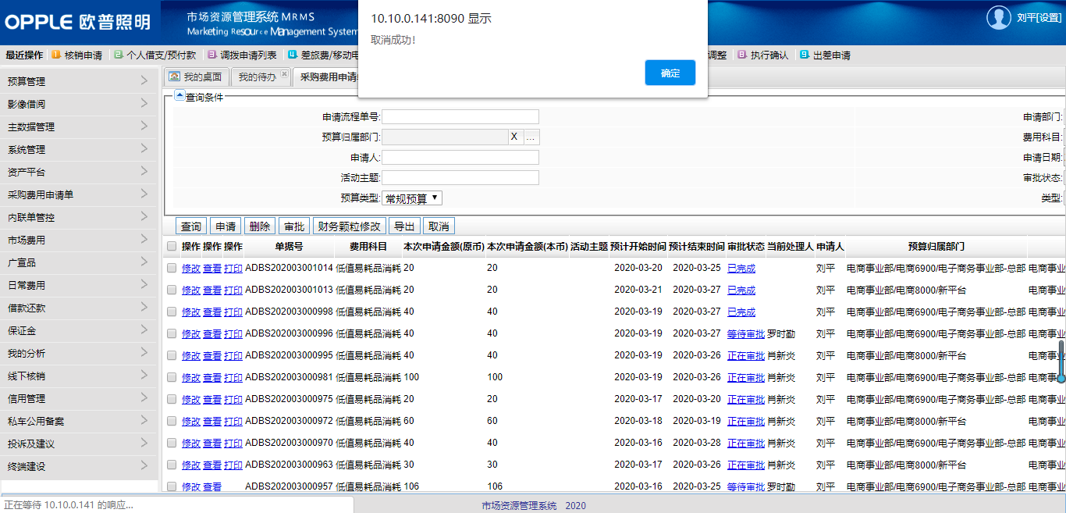
取消完成后在商城中也无法查询到该申请

2.2采购订单
目录化采购订单生成之后无需审批，其余操作与非目录化一致

2.3入库
与非目录化一致，详情请参照非目录化

2.4非生对账
与非目录化一致，详情请参照非目录化

3.外部商城采购

3.1采购申请

3.1.1采购申请创建
路径：BPM系统，流程-新建流程-目录化采购申请
点击目录化采购申请，进入“商城”界面进行选买
选择企业选买，并维护相关信息维护完成之后可进行商品选买

选择“欧普电商测试”分类
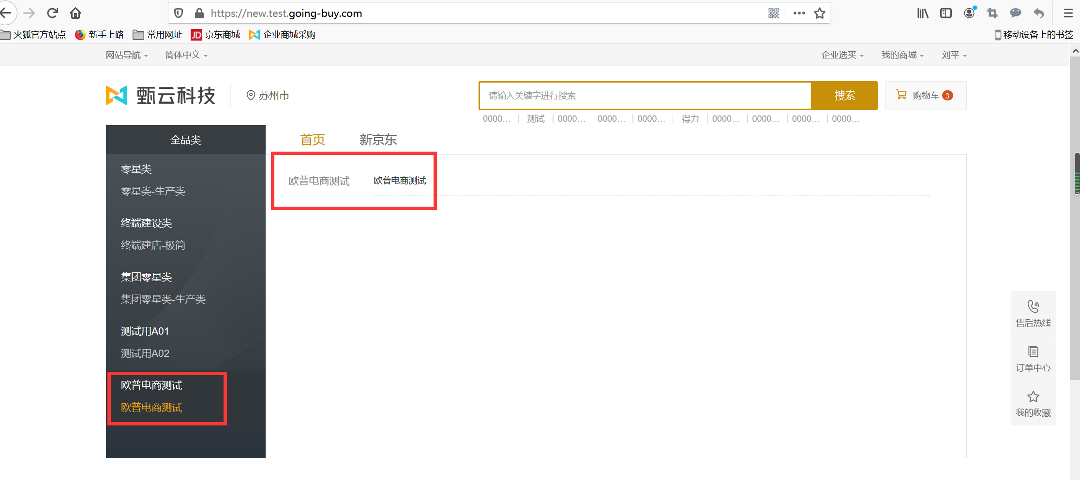
可查看京东商品
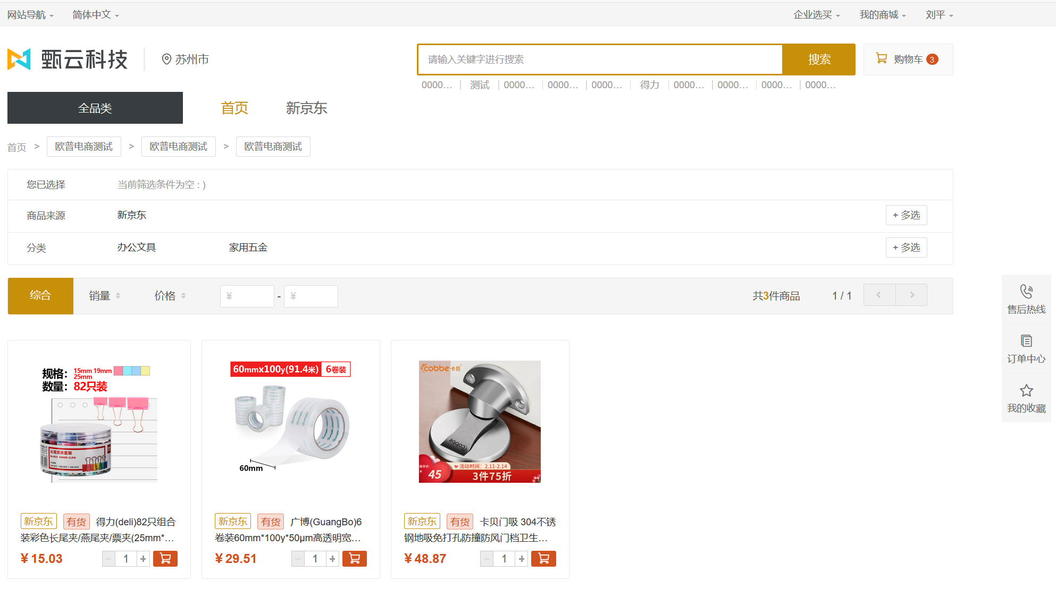
点击商品即可查看商品明细，选择购买数量之后可看到是否有货的提示，若有货则可直接加入购物车
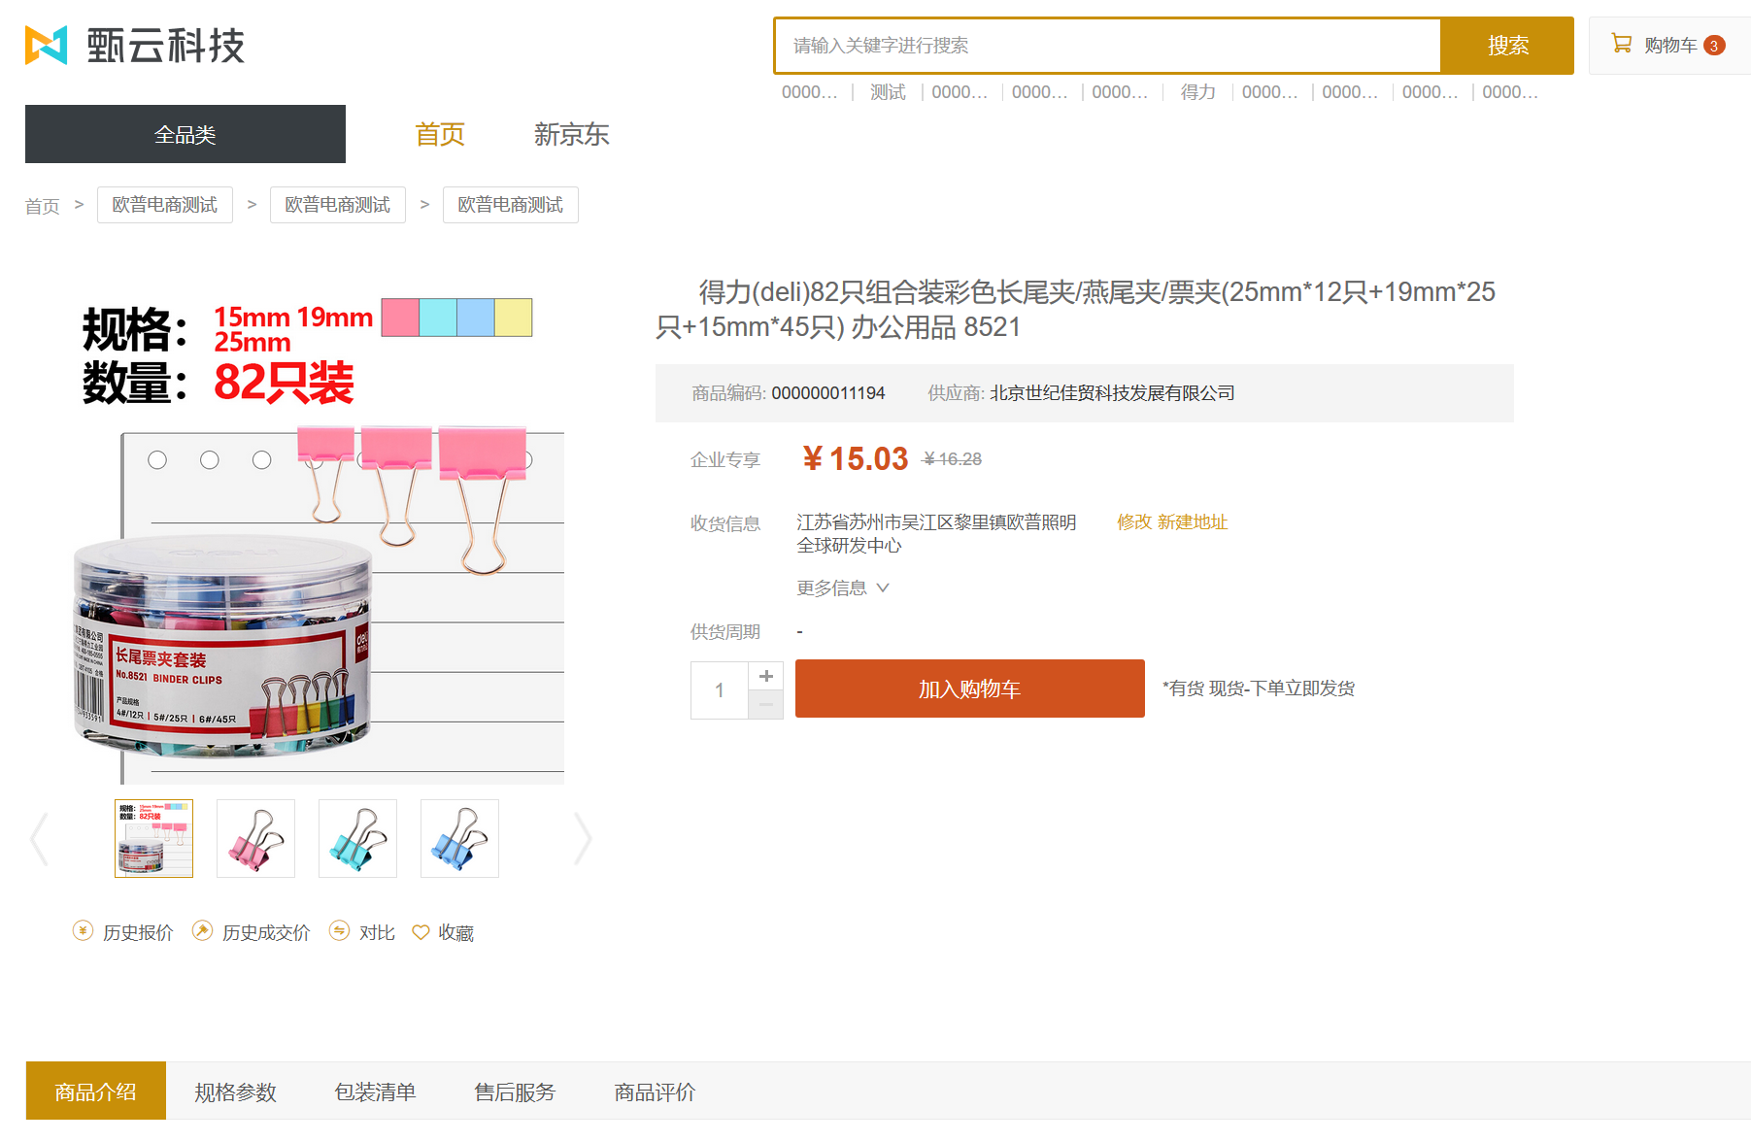

加入购物车之后可取购物车生成预采申请
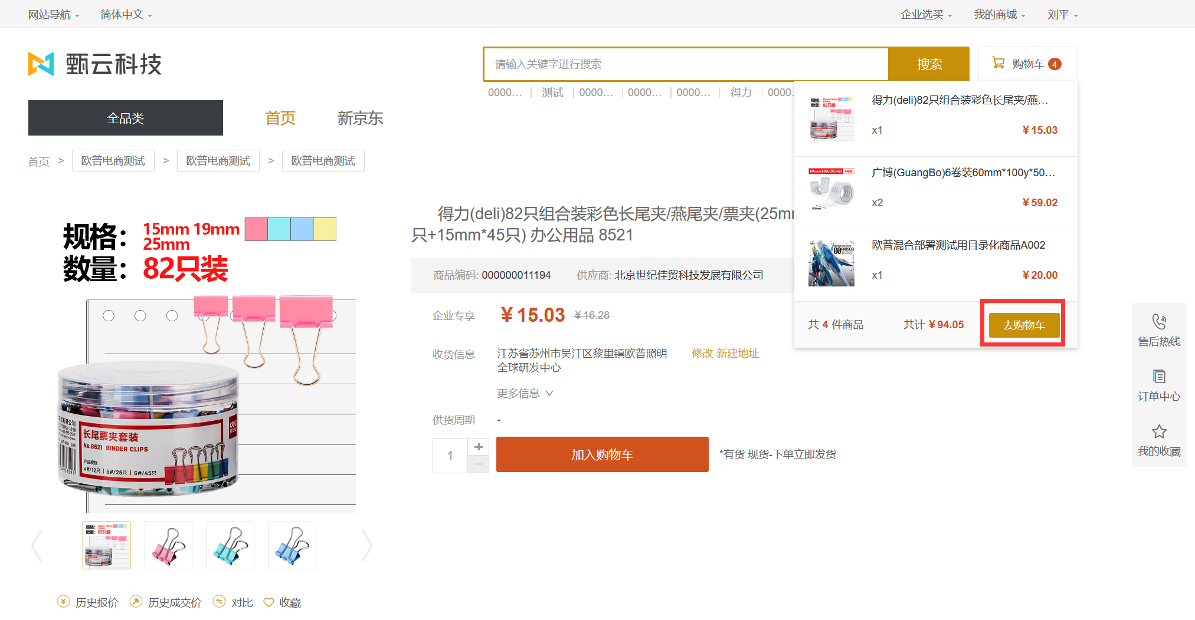

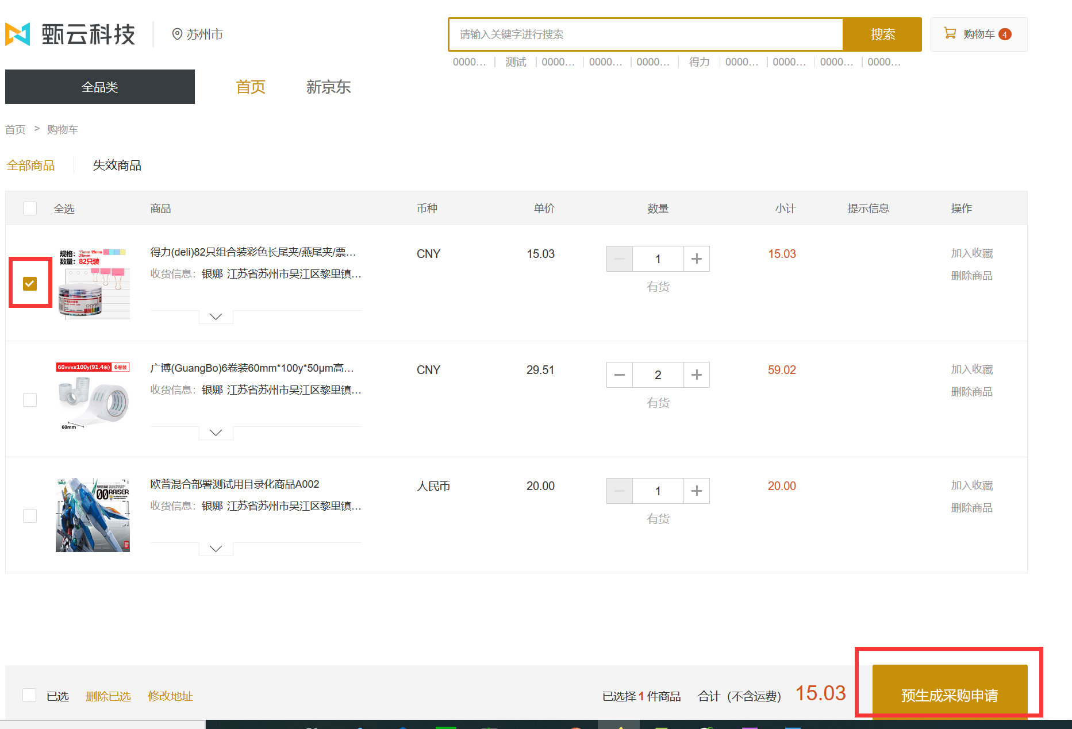

选择支付方式为“货到付款”，维护发票信息，点击“生成采购申请”。
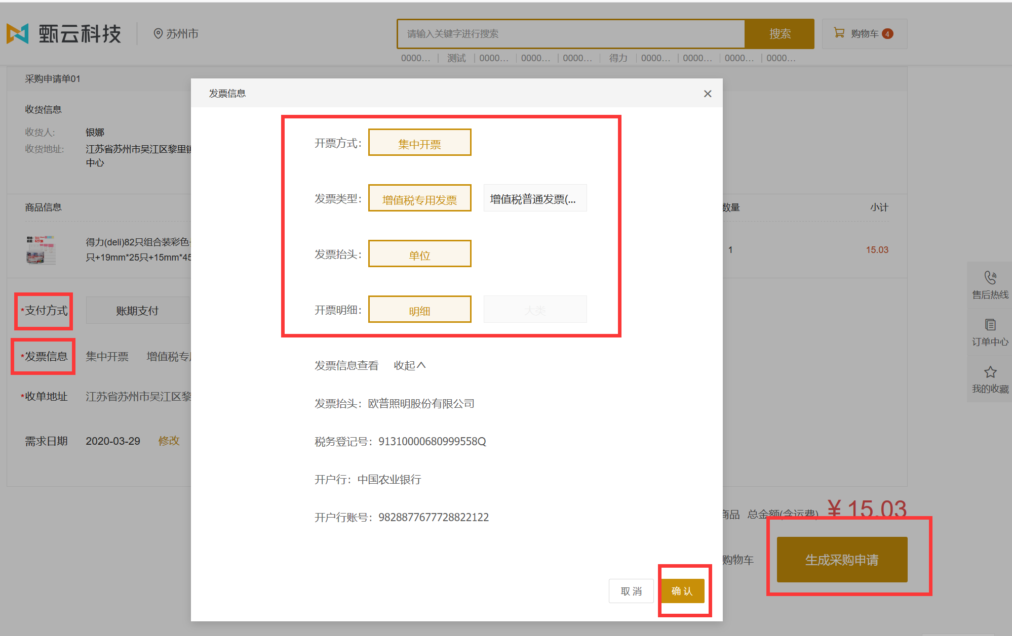

商城的申请一定时间（目前6分钟左右）之后会传到MM，可通过BPM系统的菜单“非目录化采购申请”进入MM系统（也可直接进入MM系统），选择类型为“草稿”可查询到相应申请，并补充信息
点击修改可维护采购申请
维护完成后即可保存提交

3.1.2采购申请审批
选择需要审批的单据进行审批操作

审批完成之后，单据更新为“已完成状态”
在采购申请的最后一个流程节点审批的时候，会传入SRM自动生成状态为“已发布”的订单，也可在商城查看采购订单。
可点击“电商订单”对生成的订单进行查看
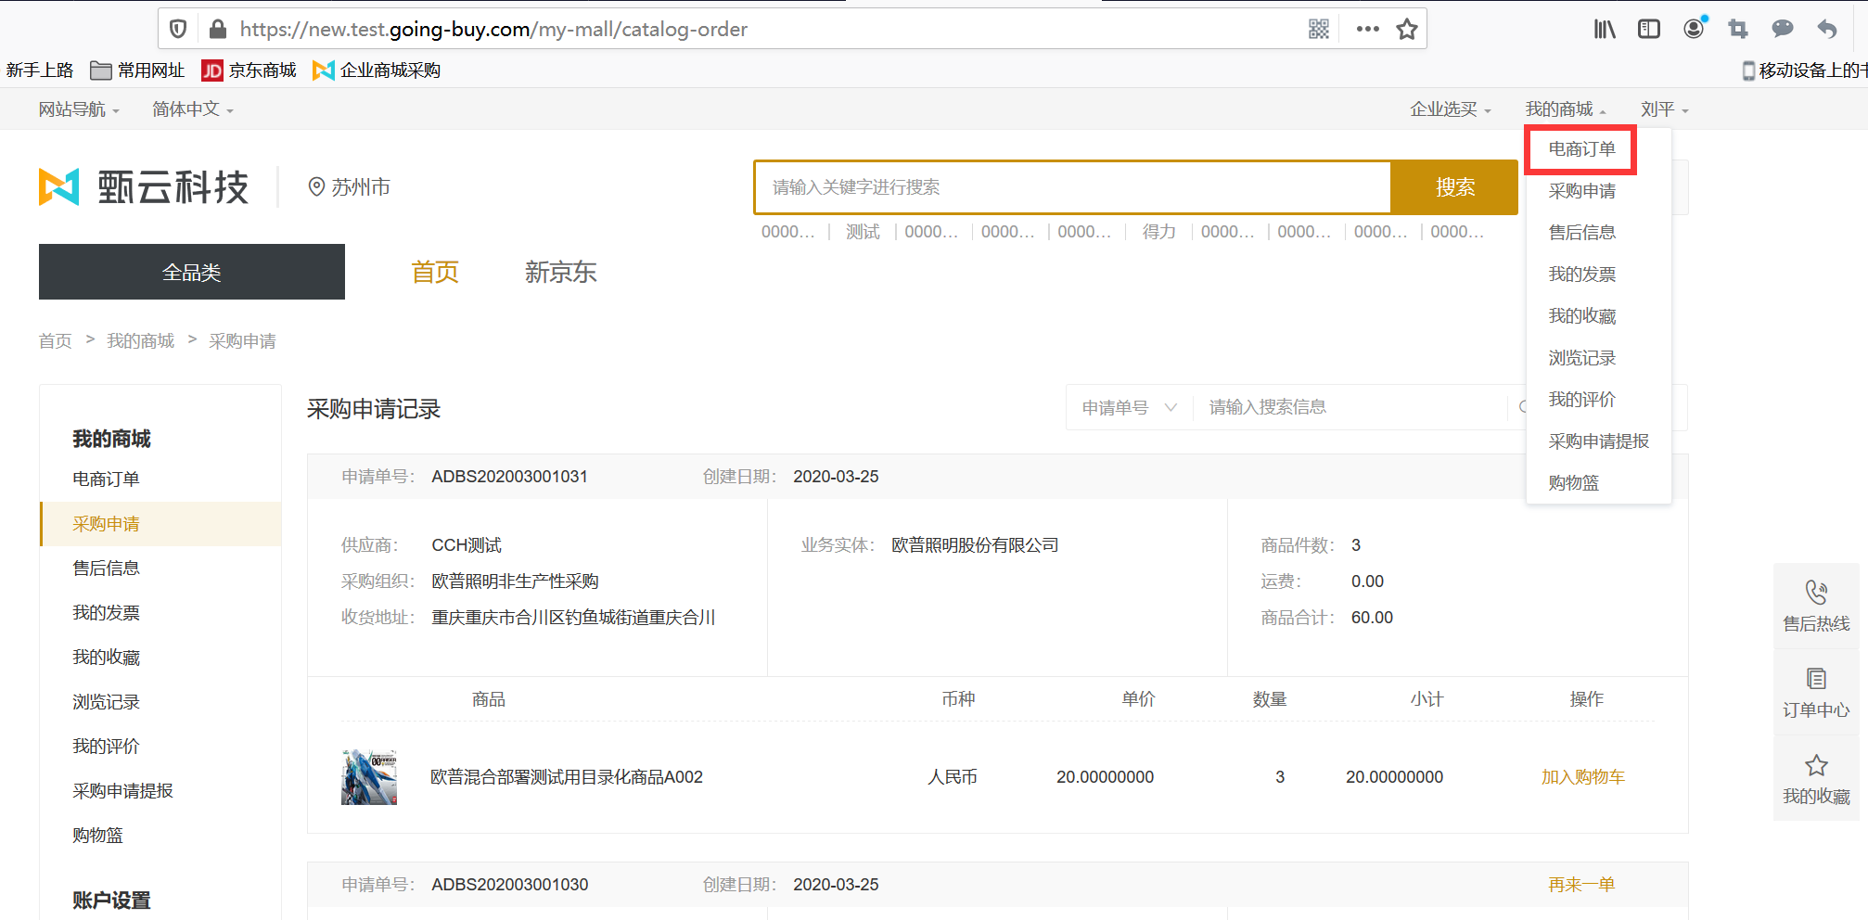
可查看下达的电商订单
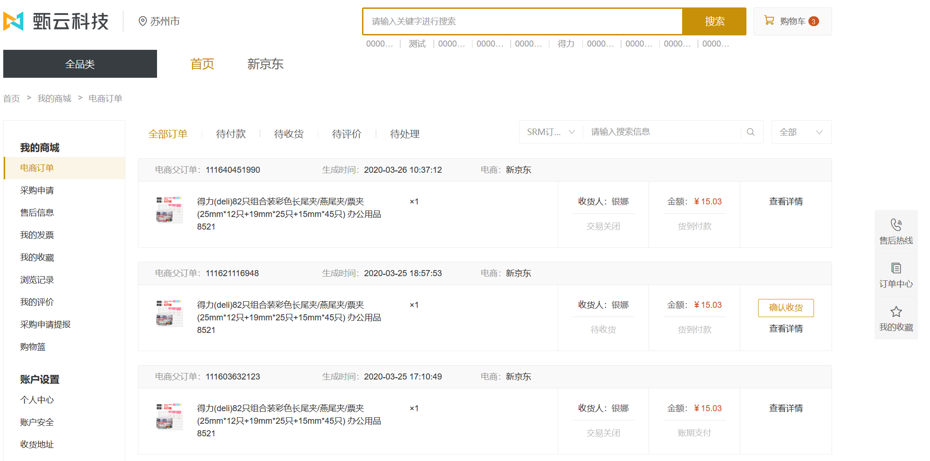

2.1.3采购申请取消
1、针对草稿状态及未审批完成的采购申请进行取消

3.2其他
其他流程于非目录化相同

